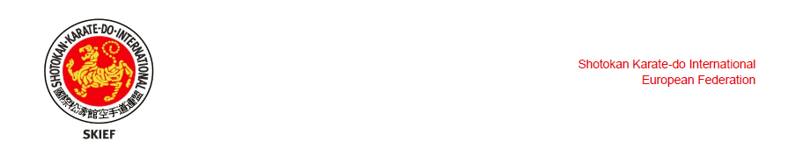

Shotokan Karate-do International
European Federation
Tekmovalna pravila

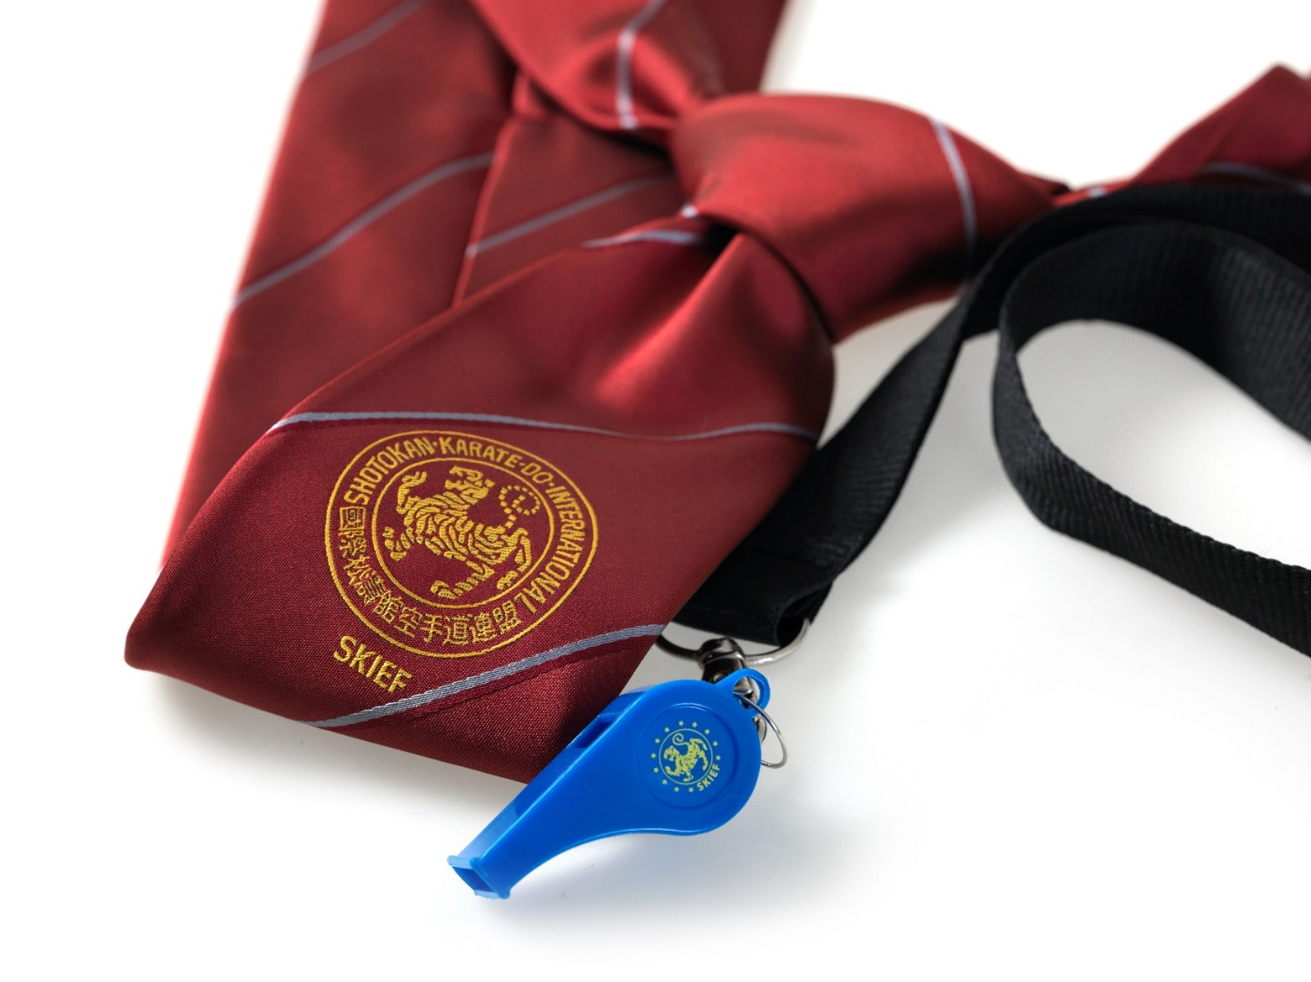

Kazalo

Splošna pravila 4
Člen 1 Tekmovalno območje 4
Člen 2 Uradna uniforma 5
Člen 3 Organizacija tekmovanj 6
Člen 4 Sodniški zbor 6
Člen 5 Trenerji 8
Pravila – kumite 8
Člen 6 Organizacija tekmovanj v kumiteju 8
Člen 7 Trajanje borbe 8
Člen 8 Točkovanje 9
Člen 9 Kriteriji za odločitev 10
Člen 10 Prepovedano vedenje 12
Člen 11 Kazni 12
Člen 12 Poškodbe in nezgode na tekmovanju 13
Člen 13 Uradna pritožba 14
Člen 14 Pravice in dolžnosti sodnikov 14
Člen 15 Začetek, prekinjanje in zaključek borb 16
Pravila – Yakusoku kumite 17
Člen 16 Organizacija Yakusoku Kumite tekmovanj 17
Člen 17 KIHON IPPON Kumite 17
Člen 18 JIYU IPPON Kumite 18
Pravila – kate 19
Člen 19 Organizacija tekmovanj v katah 19
Člen 20 Kriteriji za odločitev 19
Člen 21 Tekmovanje KO-HAKU 20
Člen 22 Sistem številk 21
Sodniški trening in sistem licenciranja 22
Člen 23 SKIEF sodniške licence 22
Člen 24 Organizacija sodniških treningov 22
Člen 25 Sodniški licenčni izpit 23
Člen 26 Disciplinski postopek 23
Končne določbe 24
Člen 27 Veljavnost 24
Člen 28 Spremembe 24

Priloga I Hansoku, Jogai, Mubobi 25
Priloga II Izrazoslovje in gestikulacija 26
Priloga III Sodniška pravila za kumite 28
Priloga IV Sodniška pravila za Yakusoku Kumite 31
Priloga V Kata 32
Priloga VI Sodniška pravila za kate 33
Priloga VII Gestikulacija 35
Priloga VIII Shomen 42

Splošna pravila

Člen 1 Tekmovalno območje

- Tekmovalno območje mora biti ravno in brez kakršnihkoli nevarnih predmetov.

- Tekmovalno območje mora biti kvadrat v izmeri 8 krat 8 metrov (merjeno z zunanjega roba), z najmanj enim dodatnim metrom okoli tekmovališča kot varnostno območje. Tekmovališče je lahko dvignjeno največ en meter od ravni tal dvorane. Dvignjeno območje mora meriti najmanj 12 krat 12 metrov, da lahko vključuje tekmovalno in varnostno območje.

- V varnostnem območju ne sme biti nobenih panojev, sten ali stebrov.

- Blazine morajo imeti nedrsečo podlago in površino z nizkim koeficientom trenja. Ne smejo biti tako debele, kot so blazine za judo, ker te ovirajo gibanje pri karateju. SHUSHIN mora zagotoviti, da se blazine med tekmovanjem ne razmikajo, ker lahko ti razmaki predstavljajo nevarnost za poškodbe.

- Na tekmovalnem območju morajo biti oznake, ki označujejo mesto za tekmovalce in SHUSHIN-a:
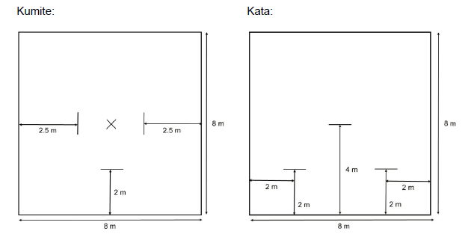
- Sodniki FUKUSHIN sedijo v varnostnem območju.

- Arbiter (KANSA) sedi izven varnostnega območja, zadaj in desno od glavnega sodnika (SHUSHIN).

- Nadzornik za rezultat sedi pri zapisnikarski mizi, med časomerilcem in zapisovalcem rezultata.

Člen 2 Uradna uniforma

- KOTO-CHO, KANSA, SHUSHIN, FUKUSHIN, tekmovalci in njihovi trenerji morajo nositi uradne uniforme, kot jih določa ta člen.

- Sodniški zbor lahko prepove nadaljevanje tekmovanja ali izključi s tekmovanja vsakogar, ki ne upošteva teh pravil.

- Uniforma za sodnike KOTO-CHO, KANSA, SHUSHIN in FUKUSHIN:
- KOTO-CHO, KANSA, SHUSHIN in FUKUSHIN morajo nositi uradno uniformo, kot jo določa sodniška komisija. To uniformo morajo nositi na vseh tekmovanjih in sodniških seminarjih. Ne smejo nositi nakita, ur ali telefona.
- Uradno uniformo sestavljajo sledeči deli:
- temno moder suknjič z uradnim SKIEF znakom na mednarodnih tekmovanjih
- bela srajca z dolgimi ali kratkimi rokavi (to določi organizacijski odbor na tekmovanju)
- uradna kravata brez sponke za kravato
- navadna sive hlače brez zavihkov
- sodnice (ženske) lahko nosijo sponko za lase

- Pravila oblačenja za tekmovalce:
- Tekmovalci, ki nosijo kimono iz tankega prosojnega materiala ali prosojnih vstavkov, ne bodo smeli tekmovati. Edine oznake, ki so dovoljene, poleg osebnega imena (ki mora biti zapisano vertikalno na spodnjem desnem robu zgornjega dela kimona, nad oznako proizvajalca), so oznaka SKIF (grb s tigrom ali kitajski napis) in državna zastava na levi prsni strani kimona. Če je oznaka SKIF ali kitajski napis na levi prsni strani kimona, je lahko državna zastava na levem rokavu. Oznaka proizvajalca je lahko na desni strani, na robu zgornjega dela kimona. Če je oznaka kjerkoli drugje na kimonu (prsi, rama, zgornji del hrbta ipd.), mora biti manjša od 5 cm² in prekrita z belim kosom blaga, prišitim z belim sukancem (prekrivanje oznake z lepilnim trakom ni dovoljeno). Kimono z logotipi ali drugimi oznakami, večjimi od 5 cm², ne bo dovoljeno.
- Številka tekmovalca, ki jo izda organizator tekmovanja, mora biti na hrbtu ali najbolje na pasu tekmovalca.
- Za KO-HAKU sistem tekmovanja mora en tekmovalec nositi rdeči pas preko svojega pasu.
- Zgornji del kimona mora biti tako dolg, da prekriva boke, a hkrati ne daljši od treh četrtin dolžine med boki in koleni. Ženske lahko imajo pod kimono belo majico.
- Rokavi lahko segajo najdlje do zapestja in ne smejo biti krajši od polovice podlahti. Rokavi ne smejo biti zavihani ali podvihani.
- Hlačnice ne smejo prekrivati gležnjev, a hkrati morajo biti dovolj dolge, da prekrijejo najmanj dve tretjini spodnjega dela nog. Ne smejo biti zavihane ali podvihane.
- Tekmovalci morajo imeti čiste lase in urejene na način, da jih ne ovirajo med tekmovanjem. HACKIMAKI (trakovi za glavo) niso dovoljeni. Če sodniški zbor oceni, da tekmovalec nima ustrezno urejenih las, ga lahko izloči s tekmovanja.
- V kumite tekmovanju so sponke za lase prepovedane. V kata tekmovanju so dovoljene diskretne sponke za lase.
- Tekmovalci morajo imeti kratke nohte in ne smejo nositi nakita (ure, nakit v laseh, prstani, zapestnice, ogrlice itd.).
- Aparat za zobe je dovoljen. Je pa nujno, da lahko tekmovalec z aparatom za zobe čez aparat nosi ščitnike za zobe v tekmovanju v kumiteju. Tekmovalec prevzame vso odgovornost za kakršnokoli poškodbo.
- Kumite – sledeča zaščitna oprema je obvezna: bele rokavice in beli ali prozorni ščitniki za zobe. Ščitniki za genitalije so dovoljeni, a ne obvezni. Ščitniki za noge so prepovedani. Ženske lahko nosijo ščitnike za prsi pod kimono. Vsa oprema mora biti odobrena s strani SKIF.
- Nošenje očal v kumiteju ni dovoljeno. Tekmovalec lahko nosi mehke kontaktne leče na lastno odgovornost.
- Ženske, ki morajo imeti zakrite lase zaradi verskih razlogov, lahko nosijo črno ruto. Pri tem mora biti vrat odkrit. Tekmovalci ne smejo nositi turbanov ali drugih pokrival. Tekmovalci, ki želijo med tekmovanjem nositi ruto, morajo za to dobiti dovoljenje sodniškega odbora med sodniškim sestankom pred tekmovanjem.
- SHUSHIN mora, v posvetovanju z zdravnikom, dovoliti nošenje prevez ali drugih bandaž, ki so nujne zaradi poškodbe. A tekmovalci morajo začeti tekmovanje nepoškodovani (v prvem krogu preveze niso dovoljene).
- Če pride tekmovalec na tekmovališče neustrezno urejen, ne bo takoj diskvalificiran, ampak bo imel eno minuto časa, da se uredi.

- Pravila oblačena za trenerje:
- Trenerji morajo nositi uradno trenerko države (zgornji in spodnji del).
- Kratke hlače niso dovoljene.

Člen 3 Organizacija tekmovanj

- Tekmovanje v karateju je lahko sestavljeno iz tekmovanja v katah in/ali kumiteju.

- V posameznih kategorijah en tekmovalec ne more zamenjati drugega. Če tekmovalec pride na tekmovališče namesto drugega tekmovalca iz svoje ekipe, bosta oba tekmovalca in celotna ekipa diskvalificirani (SHIKKAKU).

- Posamezniki in ekipe, ki ne pridejo na tekmovališče, ko jih pokličejo, dobijo KIKEN (se odpovedo tekmovanja) v tej kategoriji.

Člen 4 Sodniški zbor

- Sodniški zbor v določeni kategoriji je sestavljen iz glavnega sodnika (SHUSHIN), štirih stranskih sodnikov (FUKUSHIN) in arbitra (KANSA). Za finale v katah se lahko zboru pridružita še dva sodnika (FUKUSHIN).

- Za izvedbo tekmovanja je treba določiti tudi časomerilce, napovedovalce, zapisnikarje in nadzornike rezultatov.

- Ob začetku tekmovanja SHUSHIN stoji na zunanjem robu tekmovalnega območja. FUKUSHIN-i stojijo levo in desno od SHUSHIN-a. Na levi strani sta FUKUSHIN-a ena in dva, na desni strani KANSA ter FUKUSHIN-a tri in štiri.

- Po pozdravu sodnikov s tekmovalci se SHUSHIN pomakne en korak nazaj, FUKUSHIN-i in KANSA se obrnejo prosti njemu in vsi se priklonijo. Nato vsi zavzamejo svoja mesta.

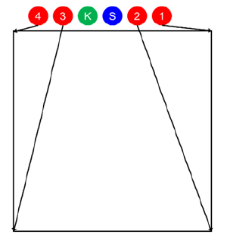
- Ko se zamenja cel sodniški zbor, se sodniki, ki odhajajo, pomaknejo korak naprej, se obrnejo proti prihajajočemu sodniškemu zboru. Priklonijo se drug drugemu na ukaz prihajajočega SHUSHIN-a in v eni vrsti, vsi obrnjeni v isto smer, zapustijo tekmovalno območje. Ko se zamenja samo en FUKUSHIN, prihajajoči FUKUSHIN gre do odhajajočega, se priklonita in izmenjata položaj.

- Katerikoli član sodniškega odbora ali kontrolor (KOTO-CHO) lahko med kategorijo zamenja vse ali izbrane sodnike.

- V predtekmovanju (KOHAKU sistem) se morajo SHUSHIN in FUKUSHIN-i sami izločiti, če tekmuje tekmovalec iz njihove države, tako da vstanejo in nakažejo, da se želijo izločiti.

- V finalu tekmovanja v katah SHUSHIN in FUKUSHIN-i ostanejo, tudi če tekmuje tekmovalec iz njihove države.

Člen 5 Trenerji

- Trenerji so lahko v parterju, da lahko skrbijo za svoje tekmovalce. Ne smejo pa vstopiti v tekmovalno območje. Samo zdravnik lahko vstopi v tekmovalne območje, ko ga pokliče SHUSHIN.

- Število trenerjev na državo določi organizacijski odbor v sodelovanju s sodniškim odborom in to informacijo sporoči v uradnem vabilu. Med tekmovanjem je lahko ob tekmovalnem območju samo en trener na državo.

- Trenerje, ki ne upoštevajo tekmovalnih pravil in se vedejo neprimerno, lahko kontrolor (KOTO-CHO) ali katerikoli član sodniškega odbora izloči s tekmovanja (SHIKKAKU).

Pravila – kumite

Člen 6 Organizacija tekmovanj v kumiteju

- Tekmovanje v kumiteju lahko poteka ekipno (IPPON SHOBU) ali posamezno (IPPON HAN SHOPU ali IPPON SHOBU). Tekmovanje posamezno je lahko nadalje razdeljeno v težnostne kategorije ali poteka aboslutno.

- V ekipnem tekmovanju mora imeti ekipa liho število članov. Ekipe so sestavljene iz 7 (5 tekmovalcev in 2 rezervi) ali 4 članov (3 tekmovalci in 1 rezerva). Ekipe morajo začeti tekmovanje (prvi krog) v polni zasedbi (5 ali 3 tekmovalci). V nadaljevanju tekmovanja lahko tekmujejo z manj člani, če se kateri od tekmovalcev poškoduje in ne more nadaljevati. Vedno pa morajo imeti dovolj članov v ekipi, da lahko teoretično zmagajo.

- Pred vsakim krogom mora predstavnik ekipe pri zapisnikarski mizi oddati seznam z imeni tekmovalcev v ekipi in vrstnim redom. Vrstni red in imena tekmovalcev lahko predstavnik ekipe zamenja pred vsakim naslednjim krogom, ampak mora to storiti pravočasno, preden je ekipa spet na vrsti. Ko ekipa že nastopa, imen in vrstnega redna ni več mogoče spreminjati. Ekipa bo diskvalificirana, če bodo tekmovalci zamenjali vrstni red, brez da bi o tem obvestili zapisnikarsko mizo.

Člen 7 Trajanje borbe

- Borba traja dve minuti za kategorije 16 let in starejše, moške, ženske in veteranske kategorije (posamezno in ekipno) ter 90 sekund za mlajše kategorije (15 let in mlajši). Finalna borba lahko traja 5 minut, SANBON SHOBU (6 WAZA-ARI) za moške posamezne kategorije, ter 3 minute, IPPON HAN SHOBU (3 WAZA-ARI) za ženske posamezne kategorije.

- Čas začne teči, ko da SHUSHIN znak za začetek borbe, in se ustavi vedno, ko SHUSHIN reče YAME.

- Časomerilec da jasni znak z udarcem na gong, ko je 30 sekund do konca borbe (ATO SHIBARAKU) in ob zaključku borbe.

Člen 8 Točkovanje

- Točke so lahko sledeče:
- IPPON (2 WAZA-ARI)
- WAZA-ARI

- WAZA-ARI se dosodi, ko je tehnika izvedena v pravo območje skladno s sledečimi kriteriji:
- Dobra tehnika, ki vsebuje značilnosti učinkovite tehnike skladno s konceptom tradicionalnega karateja.
- Športni odnos je pomembna sestavina dobre tehnike in se navezuje na opazno neškodljivo vedenje z visoko koncentracijo med izvajanje tehnike za točko.
- Dinamična izvedba – moč in hitrost tehnike z vidno željo za uspeh.
- Koncentracija (ZANSHIN) je kriterij, ki je najpogosteje zanemarjen, ko ocenjujemo točko. To je stanje popolne zavzetosti, v katerem tekmovalec ohranja koncentracijo ter opazuje in se zaveda možnosti protinapada s strani nasprotnika. Ob izvajanju tehnike se tekmovalec ne obrne stran in je tudi po zaključeni tehniki obrnjen proti nasprotniku.
- Dober trenutek (timing) – izvedba tehnike v trenutku, ko ima največji učinek.
- Pravilna distanca – izvedba tehnike na razdalji, kjer ima največji potencialni učinek. V primeru, da se nasprotnik hitro umika, je učinkovitost tehnike nižja.
- Pravilen kot.

- IPPON se dosodi v naslednjih primerih, tudi če tehnika ni izvedena z najvišjo možno učinkovitostjo:
- Protinapad na način DE-AI (protinapad, preden nasprotnik začne svoj napad).
- Napad povezan s tehniko, zaradi katere nasprotnik izgubi ravnotežje.
- Učinkovito izvedena kombinacija več tehnik, kot npr. TSUKI in TSUKI, KERI in TSUKI, tehnika metanja (NAGE) in TSUKI ali KERI itd.
- Napad, medtem ko je nasprotnik izgubil borbeni duh (MUBOBI).
- Napada, ob katerem nasprotnik sploh ne reagira.

- Napadi morajo biti izvedeni v sledeča območja:
- Glava
- Obraz
- Vrat
- Prsi
- Trebuh
- Hrbet

- Učinkovita tehnika, ki je izvedena istočasno, ko SHUSHIN zakliče konec borbe (ne gong), velja za točko. Tehnika, ki jo tekmovalec izvede po ukazu za konec borbe, ni točkovana oz. tekmovalce lahko prejme kazen.
- Nobena tehnika ne more prinesti točke, če je izvedena v trenutku, ko sta oba tekmovalca zunaj tekmovalnega območja. Če pa tekmovalec izvede učinkovito tehniko, ko je še v tekmovalnem območju in preden SHUSHIN zakliče YAME, pa se tehnika šteje.

- Učinkovita tehnika, ki jo tekmovalca izvedeta sočasno (AIUCHI), ni točkovana. Pravi AIUCHI se redko zgodi. Ne samo, da morata tehniki biti izvedeni istočasno, ampak morata obe tudi zadostiti kriterijem za točko. Dve tehniki sta lahko izvedeni sočasno, ampak sta redko obe enako učinkoviti (včasih tudi nobena ni učinkovita). SHUSHIN ne more dosoditi AIUCHI, če je samo ena tehnika dovolj učinkovita za točko.

- Prijemanje nasprotnika in metanje lahko tekmovalec izvede le, če najprej izvede karate tehniko ali izvede protinapad nasprotniku, ki ga je želel vreči ali ga je prijel v klinč.

- Zaradi varnosti so prepovedani meti na način, da tekmovalec nasprotnika ne drži ali mu ne omogoči varnega padca, ali meti, kjer je točka vrtenja nad boki. V tem primeru se lahko dosodi kazen ali izreče opozorilo. Izjema so karate tehnike metanja, ki ne zahtevajo držanja nasprotnika, kot so DEASHI BARAI, KOUCHI GARI, KANI BASAMI itd. Ko je izveden met, SHUSHIN da tekmovalcu dve do tri sekunde časa za izvedbo tehnike za točko.

- Tehnike, ki so izvedene v območje pod pasom, so lahko točkovane, če so izvedene nad sramno kostjo. Vrat in grlo sta območji za točkovanje. Kontakt v ta predel ni dovoljen, točka se dosodi, če je tehnika izvedena s primerno kontrolo, brez dotika.

- Tehnika, izvedena v predel lopatic, se lahko točkuje. Predel, ki ne šteje za točkovanje, je del, kjer se stikajo zgornja kost roke (zgornje okončine) z lopaticami in ključnico.

- Sodniški zbor lahko dosodi kazni tekmovalcu do trenutka, ko ta zapusti tekmovalno območje. Tekmovalec lahko prejme kazen tudi po tem, a samo s strani sodniškega odbora.

Člen 9 Kriteriji za odločitev

- Rezultat dvoboja določajo zbrane točke IPPON HAN (2 IPPON-a, 1 IPPON in 1 WAZA-ARI ali 3 WAZA-ARI-ji) v individualnih kategorijah ali IPPON (1 IPPON ali 2 WAZA-ARI-ja) v ekipnih kategorijah. Ko se čas izteče in nobeden od tekmovalcev ni dosegel IPPON HAN/IPPON, je zmagovalec tisti z večjim številom točk oz. zmagovalca določijo sodniki (HANTEI).

- IPPON je vreden več kot 2 WAZA-ARI-ja in tako določi zmagovalca (to pravilo velja samo v SKIEF). Na tekmovanjih SKIF je ob takšen rezultatu borna neodločena (HIKIWAKE).

- V primeru izenačenega rezultata v individualni kategoriji sledi podaljšek, ki je dolg največ dve minuti (ENCHOSEN). ENCHOSEN je podaljšek, v katerega se prenesejo vse točke, kazni in opozorila, ki jih je tekmovalec prejel v regularnem času. V podaljšku ne velja pravilo, kdor prvi dobi točko, zmaga (SHUSHIN ne more izreči zmage tekmovalcu, ki naredi prvi točko).

- Ob zaključku podaljška (ENCHOSEN) je zmagovalec tisti z višjim številom točk. Če je rezultat še vedno neodločen, se začne popolnoma nov dvoboj, ki ne sme trajati več kot dve minuti (SAI-SHIAI). Nobene točke, kazni ali opozorila se ne prenesejo v ta del. Če je ob zaključku SAI-SHIAI rezultat ponovno neodločen, zmagovalca določijo sodniki z glasovanjem (HANTEI). Določitev zmagovalca je obvezna.
Odločitev temelji na sledečem:
- Odnos, borbeni duh in vzdržljivost tekmovalca.
- Nivo prikazanih tehnik in taktike.
- Kateri tekmovalec je bil bolj dejaven.

- V ekipnem tekmovanju pri neodločenem rezultatu ene borbe ni podaljška (ENCHOSEN), ampak se razglasi neodločen rezultat.

- Zmaga ekipa, ki ima več zmag. Če imata ekipi enako število zmag:
- Zmaga ekipa, ki ima več doseženih IPPON-ov. IPPON-KACHI je vreden več kot KACHI z dvema WAZA-ARI-jema. Zmaga, ki je dosežena s tem, da nasprotnik prejme HANSOKU MAKE ali SHIKKAKU MAKE ali KIKEN, je vredna več kot IPPON-KACHI. Primer:

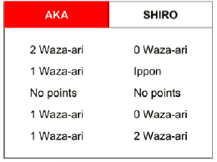
Zmaga AKA
Zmaga SHIRO
Izenačeno
Zmaga AKA
Zmaga SHIRO
Zmaga ekipa SHIRO

- Zmaga ekipa, ki je dosegla največ WAZA-ARI-jev. A štejejo samo točke tekmovalcev oz. borb, v katerih je ekipa dobila zmago. Točke izgubljenih borb ne vplivajo na končno odločitev.
- Če je po vsem tem rezultat še vedno neodločen, vsaka ekipa določi enega tekmovalca za ponovno borbo. Zmaga ekipa, katere tekmovalec zmaga v tem dvoboju.
- Če se tudi ta dvoboj končna z neodločenim rezultatom, se nadaljuje s podaljškom ENCHOSEN, kamor se prenesejo vse dobljene točke, kazni in opozorila, kot pri individualnih kategoriji.

- Ko rezultat dvoboja odločijo sodniki z dvigom zastavic (HANTEI), SHUSHIN stopi na rob tekmovalnega območja in zakliče HANTEI in nato dvakrat zapiska s piščalko. FUKUSHIN-i in SHUSHIN bodo pokazali svojo odločitev z dvigom zastavic. SHUSHIN sodnik bo na kratko zapiskal, da sodniki spustijo zastavice, se vrnil na svoje mesto in razglasil odločitev.

Člen 10 Prepovedano vedenje

- Tehnike s pretiranim kontaktom. Vse tehnike morajo biti zvedene s kontrolo.
- Tehnike s kontaktom v grlo.
- Napadi na roke, noge, mednožje in sklepe.
- Napadi proti obraz s tehnikami z odprto dlanjo.
- Nevarne ali prepovedane tehnike metov, ki lahko povzročijo poškodbe.
- Ponavljajoče zapuščanje tekmovalnega prostora (JOGAI).
- MUKI RYOKU – izogibanje borbi s ciljem, da nasprotniku onemogočiš točko (to se šteje kot MUBOBI).
- Grabljenje in metanje nasprotnika, brez da bi pred tem izvedli napad s karate tehniko, razen v primeru, da je nasprotnik prvi želel izvesti met ali prijem, ter meti, kjer je točka vrtenja nad boki.
- Nepotrebno držanje v klinču, ruvanje, potiskanje, tehnike čiščenja (ASHI BARAI) brez nadaljevanja s tehniko.
- Tehnike, ki po svoji naravi ne omogočajo zadostne kontrole, ter nevarni in nekontrolirani napadi, ki nimajo nadzorovanega cilja.
- Napadi z glavo, koleni ali komolci.
- Pretvarjanje ali pretiravanje ob poškodbi.
- Pogovarjanje z nasprotnikom, neupoštevanje ukazov SHUSHIN-a, nespoštljivo vedenje proti sodniku in druge kršitve pravil vedenja.
- Za ekipne borbe: če tekmovalec v ekipi ali trener zaradi kateregakoli izmed zgoraj omenjenih prepovedanih vedenj prejme SHIKKAKU, je celotna ekipa diskvalificirana.
- »Proslavljanje« dosežene točke povzroči odvzem točke.

Člen 11 Kazni

- Sledeče kazni lahko dosodijo sodniki:
- KEIKOKU:
Za manjše prekrške, ki niso za HANSOKU CHUI ali HANSOKU.
- HANSOKU CHUI:
Običajno se dosodi za prekrške, za katere je v isti borbi pred tem že bil dosojen KEIKOKU. Lahko pa je dosojen tudi neposredno, za resnejše prekrške, ki pa še niso za HANSOKU. Če nasprotnik istočasno doseže točko, bo prejel WAZA-ARI / IPPON.
- HANSOKU:
Dosodi se ob zelo resnem prekršku ali kot naslednja stopnja po HANSOKU CHUI. Pomeni diskvalifikacijo tekmovalca. Nasprotnik prejme IPPON KACHI.
- SHIKKAKU:
To je diskvalifikacija s celotnega turnirja. Pred dosojanjem SHIKKAKU se je treba posvetovati s sodniškim odborom. SHIKKAKU se dosodi, ko tekmovalec ne upošteva navodil SHUSHIN-a, se vede nesramno, izvede dejanje, ki škoduje ugledu karate-doja, ali izvaja kakršnakoli dejanja, ki kršijo pravila turnirja. Če tekmovalec prejme SHIKKAKU, nasprotni tekmovalec prejme IPPON KACHI. SHIKKAKU se lahko dosodi neposredno, brez predhodnih opozoril. Ko SHUSHIN oceni, da se tekmovalec vede nesramno, čeprav ni povzročil nobene poškodbe, se dosodi SHIKKAKU, ne HANSOKU.
Tudi če tekmovalec ni zagrešil ničesar, vendar so se neprimerno vedli njegov trener ali sotekmovalci, lahko tekmovalec prejme SHIKKAKU. SHIKKAKU mora biti jasno in javno izrečen. SHIKKAKU se lahko dosodi tudi za neprimerno vedenje zunaj tekmovalnega območja.

- Kazen se dosodi za določeno dejanje, ki krši pravila. Ko je kazen dosojena, se v nadaljevanju stopnjuje za vsako neprimerno ravnanje, ki sodi v isto kategorijo prekrškov. Na primer, ni mogoče za pretiran kontakt dosoditi določeno kazen in nato za naslednji kontakt spet isto kazen.

- Ko se istočasno dosodi kazen in točka, se najprej dosodi negativna točka (kazen), nato pozitivna (dosežena točka).

Pregled kazni je zbran v Prilogi I.

Člen 12 Poškodbe in nezgode na tekmovanju

- KIKEN ali predaja je odločitev, ki se dosodi v sledečih primerih:
- Tekmovalca ni, ko ga pokličejo na tekmovalno območje.
- Tekmovalec ne more nadaljevati.
- Tekmovalcu ne dovoli nadaljevanja tekmovanja SHUSHIN ali uradni zdravnik.
Razlog, zakaj tekmovalec ne more nadaljevati, je lahko poškodba, za katero ni kriv nasprotnik. Ko zdravnik odloči, da tekmovalec ne more nadaljevati s tekmovanjem, je treba to ustrezno označiti v tekmovalčevo izkaznico. Stopnjo nezmožnosti za tekmovanje določenega tekmovalca morajo izvedeti tudi drugi sodniški zbori.

- Če oba tekmovalca ne moreta nadaljevati, ker sta se sočasno poškodovala ali imata poškodbe iz prejšnjih borb, zmaga tisti, ki ima v določenem trenutku več točk. Če imata isto točk, sodniki določijo zmagovalca (HANTEI).

- Tekmovalec, ki mu je zdravnik prepovedal nadaljevanje tekmovanja, ne sme več nastopati na tem turnirju.

- Poškodovani tekmovalec, ki je zmagal zaradi diskvalifikacije nasprotnika, ki mu je zadal poškodbo, ne sme nadaljevati tekmovanja, če tega ne dovoli zdravnik. Če poškodovani tekmovalec še naslednjo borbo zmaga zaradi diskvalifikacije nasprotnika, ne sme več nadaljevati tekmovanja v kumiteju na tem turnirju.

- Ko je tekmovalec poškodovan, moram SHUSHIN takoj prekiniti borbo in poklicati zdravnika. Samo uradni zdravnik lahko pregleda in pomaga tekmovalcem. SHUSHIN mora vedno poklicati uradnega zdravnika, ko tekmovalec potrebuje pomoč. SHUSHIN se ne sme dotikati tekmovalca.

- V ekipni borbi, če tekmovalec prejme KIKEN, drugi prejme IPPON KACHI.

Člen 13 Uradna pritožba

- Nihče se ne sme pritoževati nad sodniškimi odločitvami neposredno sodniškemu zboru.

- Če se zdi, da je postopek ali odločitev sodnikov neskladna s pravili, se lahko samo uradni predstavnik ekipe osebno pritoži arbitru (KANSA). To mora storiti v roku ene minute. Tekmovanje v tej kategoriji je treba v tem primeru nemudoma ustaviti, dokler se situacija ne razreši. KANSA bo preučil, ali se lahko situacija reši s pomočjo veljavnih pravil; če ne bo našel rešitve, kontaktira KOTO-CHO; če še vedno ni rešitve, se skliče sodniški zbor. Nato pritožbena komisija, ki jo sestavljajo predstavniki organizacijskega in sodniškega odbora, preučijo situacijo. Video ne velja kot dokazno gradivo.

Člen 14 Pravice in dolžnosti sodnikov

- Pravice in dolžnosti SKIEF sodniškega odbora so:
- V sodelovanju z organizacijskim odborom zagotoviti pravilne priprave za vsak turnir, vključno s pripravo tekmovalnega območja, zagotovitvijo ustrezne opreme, vodenjem tekmovanja in nadzorom ter zagotovitvijo ustreznih varnostnih ukrepov itd.
- Določiti kontrolorje za tekmovalna območja (KOTO-CHO) ter ustrezno reagirati na njihova poročanja.
- Nadzorovati in koordinirati delo vseh sodnikov na tekmovanju.
- Imenovati nadometno uradno osebje, ko je to potrebno.
- Sprejeti odločitve za določene strokovne zadeve ali situacije, ki se lahko zgodijo med tekmovanje in za katere ni zapisanih pravil.

- Pravice in dolžnosti kontrolorjev tekmovalnega območja (KOTO-CHO) so:
- Delegirati in nadzorovati SHUSHIN-e in FUKUSHIN-e za vse tekme na njegovem območju.
- Nadzorovati delo SHUSHIN-a in FUKUSHIN-ov na njegovem tekmovališču in zagotoviti, da je vso uradno osebje ustrezno usposobljeno za svoje delo.
- Ukazati SHUSHIN-u, da zaustavi tekmovanje, če KANSA nakaže, da je prišlo do kršitve tekmovalnih pravil.

- Pravice in dolžnosti glavnih sodnikov (SHUSHIN) so:
- Voditi tekmovanje na borišču, vključno z napovedjo začetka, prekinitev in zaključka tekem in dosojanjem točk.
- Pojasniti sodniško odločitev kontrolorju (KOTO-CHO), sodniškemu odboru in pritožbeni komisiji, ko je to potrebno.
- Dosojati opozorila in kazni pred, med in po tekmah.
- Pridobiti in upoštevati mnenja FUKUSHIN-ov. V bistvu je vloga FUKUSHIN-ov svetovalna. Če pa pride do situacije, da sta dva ali več FUKUSHIN-ov drugačnega mnenja kot SHUSHIN, je nujen sklic sodnikov (FUKUSHIN SHUGO).
- Napovedati podaljške.
- Voditi glasovanje sodnikov (HANTEI) in naznaniti rezultat.
- Naznaniti zmagovalca.
- SHUSHIN ima pristojnost na tekmovalnem območju in tudi v neposredni okolici tekmovalnega območja.
- SHUSHIN napoveduje vse ukaze.

- Pravice in dolžnosti stranskih sodnikov (FUKUSHIN) so:
- Pomagati SHUSHIN-u z dajanjem znakov z zastavicami in piščalko.
- Glasovati, ko je treba sprejeti odločitev.
- FUKUSHIN-i pozorno spremljajo tekmovanje in pokažejo svoje mnenje glavne sodniku v sledečih primerih:
- Ko opazi točko.
- Ko je tekmovalec izvedel prepovedano tehniko ali dejanje.
- Ko opazi poškodbo ali bolezenske znake pri tekmovalcu.
- Ko opazi prestop linije (JOGAI).
- Ko opazi kakršnokoli situacijo, na katero mora opozoriti glavnega sodnika.
- FUKUSHIN-i pokažejo samo to, kar dejansko vidijo. Če niso prepričani, da je tehnika dejansko dosegla pravi del telesa, morajo pokazati, da niso videli (MIENAI).

- Arbiter (KANSA) pomaga KOTO-CHO-ju in SHUSHIN-u pri nadzorovanju tekmovanja. Če opazi, da sodniška odločitev ni skladna s tekmovalnimi pravili, ukaže SHUSHIN-u, da ustavi tekmovanje in odpravi nepravilnost. Zapiski tekmovanja postanejo uradni, ko jih potrdi KANSA. V primeru sklica (FUKUSHIN SHUGO) se KANSA pridruži le, ča ga povabi SHUSHIN.

- Nadzornik rezultatov bo vodil ločeno evidenco dosojenih točk in določitev in hkrati nadzoroval delo časomerilcev in zapisnikarjev rezultatov.

- Pri HANTEI imajo SHUSHIN in FUKUSHIN-i vsak en glas. Ko SHUSHIN izgovori HANTEI ter izvede dva piska s piščalko, FUKUSHIN-i dvignejo zastavice, SHUSHIN pa istočasno roko. Neodločeno (HIKIWAKE) ni dovoljena odločitev.

Člen 15 Začetek, prekinjanje in zaključek borb

- Izrazi in gestikulacije, ki jih uporabljajo SHUSHIN in FUKUSHIN-i, so opisani v Prilogi II.

- SHUSHIN in FUKUSHIN-i po priklonu s tekmovalci zavzamejo svoje položaje. SHUSHIN naznani SHOBU HAJIME in borba se začne. Če tekmovalec prehitro vstopi v tekmovalno območje, mu sodnik nakaže, da se vrne. Tekmovalca se morata korektno prikloniti drug drugemu – površen priklon je nespoštljiv in ni zadovoljiv.

- SHUSHIN prekinja borbo z izrazom YAME. Če je potrebno, SHUSHIN tekmovalca opozori, da se vrneta na svoja začetna položaja (MOTO NO ICHI).

- SHUSHIN se vrne na svoje mesto in FUKUSHIN-i mu z ustreznimi signali pokažejo svoje mnenje. Če se dosodi točka, SHUSHIN najprej izgovori tekmovalca (AKA ali SHIRO), nato območje, kamor je bila izvedena točka (CHUDAN ali JODAN), nato tehniko (TSUKI, UCHI ali KERI) ter nato dosodi ustrezno točko s pravilno gesto. SHUSHIN nato da znak za nadaljevanje borbe TSUZUKETE HAJIME.

- Preden da znak za začetek oz. nadaljevanje borbe, SHUSHIN preveri, da sta oba tekmovalca na svoji liniji in primerno pripravljena. Če tekmovalec skače na mestu ali se kako drugače premika, ga sodnik najprej umiri, nato da znak za nadaljevanje borbe. SHUSHIN mora nadaljevati z borbo s čim manj čakanja.

- Ko tekmovalec doseže IPPON (v ekipnem ali individualne tekmovanju) ali IPPON HAN (v individualnem tekmovanju), SHUSHIN zakliče YAME in ukaže tekmovalcema, da se vrneta na svoje mesto. SHUSHIN razglasi zmagovalca z dvigom roke na strani zmagovalca in izrazom SHIRO (AKA) NO KACHI. V tem trenutku se borba konča.

- Ko se čas izteče in sta tekmovalca dosegla IPPON (v ekipnem ali individualne tekmovanju) ali IPPON HAN (v individualnem tekmovanju), ali je rezultat neodločen ali tekmovalca nista dosegla nobene točke, SHUSHIN zakliče YAME in se vrne na svoj položaj. Pomakne se na rob tekmovalnega območja in razglasi odločitev. V primeru neodločenega rezultata bo SHUSHIN razglasil HIKIWAKE in sledi začetek podaljška ENCHOSEN.

- V naslednjih primerih SHUSHIN zakliče YAME in ustavi borbo:
- Ko sta eden ali oba tekmovalca zunaj tekmovalnega območja.
- Ko SHUSHIN ukaže tekmovalcu, da si uredi kimono ali zaščitno opremo.
- Ko je tekmovalec prekršil pravila.
- Ko SHUSHIN meni, da eden ali oba tekmovalca ne moreta nadaljevati z borbo zaradi poškodbe, bolezni ali drugih razlogov. Glede na mnenje uradnega zdravnika se SHUSHIN odloči, ali bo nadaljeval z borbo ali ne.
- Ko tekmovalec prime nasprotnika in ne nadaljuje z nobeno tehniko.
- Ko eden ali oba tekmovalca padeta ali sta vržena in po tem tekmovalec ne izvede nobene tehnike.
- Ko sta oba tekmovalca ne tleh in se začneta ruvati.
- Ko vsaj dva FUKUSHIN pokažeta isti signal ali točko za istega tekmovalca.

Nadaljnja sodniška pravila za kumite so zapisana v Prilogi III.

Pravila – Yakusoku kumite

Člen 16 Organizacija Yakusoku Kumite tekmovanj

- Yakusoku kumite tekmovanje je sestavljeno iz KIHON IPPON kumite in JIYU IPPON kumite.

- Yakusoku kumite tekmovanje lahko poteka na način KO-HAKU in na sistem številk.

- Pred tekmovanjem mora sodniški odbor napovedati načine napada (TSUKI, KERI…) in število napadov na tekmovalca (enkrat, dvakrat itd.).

- Tekmovalec, ki se brani, lahko uporabi katerokoli obrambno tehniko (UKE). Ker pa ima SKIF zelo jasen program za YAKUSOKU kumite, bodo tekmovalci, ki bodo uporabljali SKIF načine pravilno in močno, prejeli več točk.

- Sodniški zbor mora oceniti obe strani, napade in obrambe.

Člen 17 KIHON IPPON Kumite

- Tekmovanje v KIHON IPPON kumite je tekmovanje med dvema ekipama, AKA in SHIRO, ki ima vsaka po dva člana.

- Na začetku bosta obe ekipi, ena ima čez svoje pasove rdeč pas (AKA), in SHIRO prišli na tekmovalno območje in se priklonili SHUSHIN-u.

- Ko se priklonita druga drugi, se obe ekipi obrneta naprej in tekmovalca na desni začneta izvajati tehnike, kot jih je predhodno določil sodniški odbor. Ko obe ekipi zaključita s prvo rundo napadov, napade izvedeta še tekmovalca na levi strani. Pri tem mora drugi tekmovalec izvajati drugačne obrambne tehnike, kot jih je prej njegov partner.

- Ko sta oba tekmovalca v obeh ekipah opravila napade in obrambe, se ekipi postavita na rob borišča, obrnjeni proti SHUSHIN-u.

- SHUSHIN bo zaklical HANTEI in nato razglasil rezultat na enak način, kot pri KO-HAKU sistemu v katah.

- Tekmovalci se bodo prikloni drug drugemu, nato SHUSHIN-u in zapustili tekmovalno območje.

Člen 18 JIYU IPPON Kumite

- Tekmovanje v JIYU IPPON kumite je tekmovanje med dvema ekipama, AKA in SHIRO, ki ima vsaka po dva člana.

- Na začetku se obe ekipi AKA in SHIRO postavita na rob tekmovalnega območja, obrnjeni proti SHUSHIN-u. Po pozdravu se ekipa SHIRO umakne s tekmovalnega območja.

- Ekipa AKA pride prve v sredino tekmovalnega območja in po priklonu začne tekmovalec na desni izvajati tehnike, kot jih je predhodno določil sodniški odbor. Ko tekmovalec na desni zaključi z napadi, začne napade izvajati tekmovalec na levi. Pri tem mora drugi tekmovalec izvajati drugačne obrambne tehnike, kot jih je prej njegov partner. Ko ekipa AKA zaključi, se umakne s tekmovalnega območja in sledi prikaz ekipe SHIRO.

- Ko ekipa SHIRO zaključi, se obe ekipi AKA in SHIRO postavita na rob borišča, obrnjeni proti SHUSHIN-u.

- SHUSHIN bo zaklical HANTEI in nato razglasil rezultate na enak način, kot pri KO-HAKU sistemu v katah.

- Tekmovalci se bodo prikloni drug drugemu, nato sodnikom in zapustili tekmovalno območje.

Nadaljnja sodniška pravila za Yakusoku kumite so zapisana v Prilogi IV.

Pravila – kate

Člen 19 Organizacija tekmovanj v katah

- Tekmovanje v katah je lahko sestavljeno iz ekipnih in/ali individualnih kategorij. Kata ekipe so sestavljene iz treh oseb. Ekipe so moške in ženske, lahko so tudi mešane, če to odobri organizacijsko odbor tekmovanja. Individualno tekmovanje v katah poteka z individualnimi nastopi, razdeljenimi v moške in ženske kategorije. Kategorije so lahko tudi mešane, če to odobri organizacijski odbor.

- Tekmovanje v katah lahko poteka na način KO-HAKU in / ali na sistem številk. Osem ali 16 tekmovalcev nastopa v finalu. Možno je tudi, da poteka polfinale na sistem številk s 16 tekmovalci in nato se jih osem uvrsti v finale. Kvalifikacije lahko potekajo na način KO-HAKU z obveznimi katami. Če je v kategoriji osem ali manj tekmovalcev, se lahko takoj izvede sistem številk.

- Pol-finale mora biti izvedeno na istem borišču z istim sodniškim zborom. Tudi finale mora biti izvedeno v celoti na enem borišču z istim sodniškim zborom (ki pa je lahko drugo, kot je bilo za pol-finale).

- Tekmovalci na tekmovanju izvajajo obvezno kato (SHITEI) in kato po lastne izboru (TOKUI). Kata mora biti skladna s pravili SKIF (Priloga V).

Člen 20 Kriteriji za odločitev

- Kata mora biti izvedena odločno in mora prikazati jasno razumevanje tradicionalnih principov, ki jih vsebuje. FUKUSHIN-i pri tekmovanju v katah individualno in ekipno opazujejo sledeče:
- Realističen prikaz pomena kate.
- Razumevanje tehnik v kati (BUNKAI).
- Dober timing, ritem, hitrost, ravnovesje in fokus moči (KIME).
- Pravilna in primerna raba dihanja kot podpora KIME.
- Ustrezna zbranost (CHAKUGAN) in koncentracija.
- Pravilni stavi z ustrezno napetostjo v nogah in stopala v celoti na tleh.
- Primerna napetost v predelu trebuha (HARA) in bokih, brez gibanja gor in dol med premikanjem.
- Pravilna tehnika (KIHON) Shotokan Karate-do.
- Prikaz kate se oceni tudi z upoštevanjem nekaterih drugih vidikov. (?)
- Pri katah ekipno je pomemben dejavnik tudi usklajenost članov ekipe brez zunanjih znakov.
Kata ni ples ali gledališka predstava. Vsebovati mora tradicionalne vrednote in principe. Mora biti realističen prikaz borbenosti in koncentracije, moči in potencialnih posledic tehnik. Prikazovati mora moč in hitrost ter hkrati eleganco, ritem in ravnotežje.

- Tekmovalec, ki se v kati zmoti, se ustavi med izvajanjem ali izvaja drugo kato, ko jo je napovedal, je diskvalificiran. To velja za tekmovanje v sistemu KO-HAKU ali na številke. Če se pri sistemu KO-HAKU oba tekmovalca zmotita, sledi ponovna izvedba kate.

- V katah ekipno morajo biti vsi trije tekmovalci v ekipi obrnjeni v isto smer, proti glavnemu sodniku, v trikotni formaciji, kot prikazuje slika:

Glavni sodnik
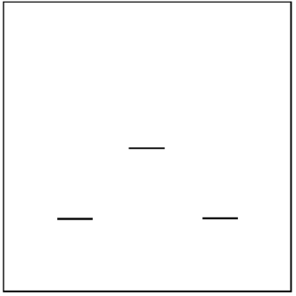

- Člani ekipe morajo izvesti kato odločno in usklajeno.

- Ukazi za začetek in zaključek, udarci s stopali, udarci z rokami po kimonu, preveč poudarjeno dihanje – vse to so primeri, ki nakazujejo na zunanje znake za usklajevanje članov ekipe in jih morajo FUKUSHIN-i upoštevati, ko dajejo oceno.

Člen 21 Tekmovanje KO-HAKU

- Na začetku vsakega dvoboja se oba tekmovalca, eden ima preko svojega pasu še rdeči pa, postavita na rob tekmovalnega območja, obrnjena proti SHUSHIN-u. Ko se tekmovalca priklonita drug drugemu, stopita v tekmovališče, na položaj za začetek kate. SHUSHIN izbere obvezno kato, napove ime kate in da tekmovalcema znak za začetek izvajanja s piskom piščalke.

- Ko oba tekmovalca zaključita z izvajanjem kate, SHUSHIN zahteva odločitev stranskih sodnikov (HANTEI), dvakrat zapiska s piščalko, pri čemer SHUSHIN in FUKUSHIN-i istočasno pokažejo svojo odločitev. SHUSHIN in FUKUSHIN-i ne smejo pokazati HIKIWAKE.

- SHUSHIN enkrat zapiska s piščalko in sodniki spustijo zastavice.

- SHUSHIN sprejme odločitev glede na odločitve vseh sodnikov, pri tem upošteva, da ima vsak sodnik en glas. SHUSHIN vstane, naredi korak naprej in razglasi zmagovalca z dvigom ustrezne zastavice.

Člen 22 Sistem številk

- Vrsti red tekmovalcev v finalu je skladen z njihovim vrstnim redom na startni listi in ne s številom točk, ki so jih prejeli v polfinalu.

- Tekmovalec, ki je poklican, vstopi v tekmovalno območje in napove kato, ki jo bo izvajal. SHUSHIN ponovi ime kate. Tekmovalec nato začne izvajati kato. Po zaključku kate se tekmovalec vrne na svojo izhodiščno točko in počaka na odločitev sodniškega zbora.

- SHUSHIN zahteva odločitev FUKUSHIN-ov (HANTEI), dvakrat zapiska s piščalko in stranski sodniki sočasno z desno roko dvignejo tablice s številkami, obrnjene proti zapisnikarski mizi.

- Predstavnik zapisnikarske mize prebere vse ocene, nato SHUSHIN enkrat zapiska in FUKUSHIN-i spustijo številke.

- Iz zapisnikarske mize sporočijo rezultat (seštevek točk).

- SHUSHIN lahko signalizira stranskim sodnikom, če tekmovalec naredi večjo napako ali izvaja drugo kato, kot jo je naznanil – to vodi v diskvalifikacijo. Tudi FUKUSHIN lahko signalizira, če opazi te napake.

- Najvišja in najnižja ocena od petih (sedmih) sodnikov se izbriše, preostale tri (pet) ocene se seštejejo in dajo končni rezultat tekmovalca.

- Če imata dva tekmovalca isti seštevek ocen, se najprej poišče najnižja ocena izmed treh (petih) seštetih ocen. Tekmovalec, ki ima višjo najnižjo oceno, je boljši. Če imata tudi najnižjo oceno isto, se pogleda najvišja in tisti z višjo najvišjo oceno je boljši. Če imata tudi najvišjo oceno isto, sledi ponovno izvajanje kate.

- Za ponovno izvajanje kate (SAI-SHIAI) morata tekmovalca izvajati drugo kato, kot sta jo prej v tem krogu.

- Vse kate morajo tekmovalci začeti znotraj tekmovalnega območja.

Nadaljnja sodniška pravila za kate so v Prilogi VI.

Sodniški trening in sistem licenciranja

Člen 23 SKIEF sodniške licence

- Tri ravni sodniških licenc:
- A (SHUSHIN / KOTO-CHO)
- B (SHUSHIN)
- C (FUKUSHIN)

- Sodniške licence veljajo tri leta in jih je treba obnavljati. V vmesnem času je možno dobiti višjo licenco, ampak mora kandidat plačati takso.

- Register SKIEF sodniški licenc je shranjen pri sekretarju SKIEF sodniškega odbora in objavljen na spletni strani SKIEF.

- Dan stopnja ne pomeni avtomatsko določene sodniške stopnje.

- Sodnik lahko ima drugačno licenco za kate in kumite – npr. ima licenco C za kumite in licenco B za kate. A če želi napredovati, mora uskladiti licenci za oboje. Za omenjen primer to pomeni, da če želi sodnik pridobiti licenco A, mora najprej pridobiti licenco B za kumite.

- KOTO-CHO mora imeti licenco A.

- SKIEF sodniške licence priznava sedež SKIF. SKIEF licencirani sodniki lahko tako sodijo na mednarodnih tekmovanju zunaj Evrope, skladno s svojo SKIEF sodniško licenco.

- Člani SKIEF ne smejo zaprositi za SKIF sodniško licenco neposredno na sedež SKIF.

Člen 24 Organizacija sodniških treningov

- SKIEF sodniški odbor bo enkrat letno organiziral centraliziran sodniški trening in izpite za licence, vedno na drugi lokaciji.

- Cena za sodniški trening, vključno z izpitno takso, licenco in certifikatom je 70 EUR na izpit. Za osebe, ki sodelujejo samo na treningu, je cena 50 EUR.

- Če želi SKIEF država organizirati sodniški trening v svoji državi, npr. v sklopu nacionalnega seminarja ipd., mora povabiti najmanj dva člana SKIEF sodniškega odbora in pokriti stroške.

- Sodniki morajo prebrati SKIEF sodniška pravila pred treningom in biti pripravljeni, da zastavijo vprašanja, če kaj ni jasno.

- Udeležba na sodniškem treningu pred evropskim prvenstvom je obvezna za vse sodnike, ki želijo soditi na prvenstvu. Nobena opravičila ne bodo sprejeta.

Člen 25 Sodniški licenčni izpit

- Minimalni pogoji za pristop k SKIEF sodniškemu licenčnemu izpitu:
- A (SHUSHIN / KOTO-CHO): minimum SKIF Yondan in mednarodne izkušnje kot tekmovalec in sodnik.
- B (SHUSHIN): minimum SKIF Sandan in tekmovalne izkušnje.
- C (FUKUSHIN): minimum SKIF Nidan

- Izpit za licenco A je mogoč samo na povabilo sodniškega odbora.

- Za izvedbo licenčnega izpita morajo biti prisotni vsaj trije člani šestčlanskega sodniškega odbora. Kandidat morajo prejeti glasove večine prisotnih članov sodniškega odbora, da opravi izpit.

- Sodniki, ki bodo opravili izpit, bodo prejeli certifikat in licenco.

- Sodniki lahko sodelujejo na neomejen številu sodniških treningov na leto, vendar lahko opravljajo sam en izpit na leto (ne glede na rezultat izpita).

Člen 26 Disciplinski postopek

- Sodniški odbor ima pravico uvesti disciplinske ukrepe proti sodnikom, če:
- ne trenirajo in tako izgubijo svoje sodniško znanje;
- kršijo tekmovalna in karate-do pravila;
- se vedejo na način, ki je nesprejemljiv za sodnika SKIEF.

- Disciplinski ukrepi so lahko:
- Izguba pravice do sojenja na mednarodnih tekmovanjih.
- Nazadovanje (nižji licenčni nivo).
- Odvzem sodniške licence.

- Sodnik, proti kateremu so izrečeni disciplinski ukrepi, se lahko na odločitev pritoži – pritožbo naslovi na SKIEF odbor direktorjev.

Končne določbe

Člen 27 Veljavnost
Ta SKIEF tekmovalna pravila veljajo od 18. Februarja 2019 in nadomestijo vsa prej veljavna pravila. Veljajo za vsa tekmovanja, ki jih organizira Shotokan Karate-do International European Federation (SKIEF) oz. so organizirana pod njenim okriljem. Države lahko prevedejo pravilnik v svoje lokalne jezike, ampak v primeru dvoma vedno prevlada angleška verzija.

Člen 28 Spremembe
Samo SKIEF sodniški odbor lahko spreminja ali dopolnjuje SKIEF tekmovalna pravila.

Datum: 18. februar 2019

SKIEF sodniški odbor

Grosselle Giampietro | 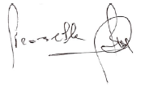
Landgraf Eugen | 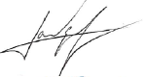
Racca Antonio | 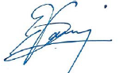
Payne Ray | 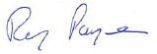
Castrique Stephane | 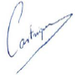
Holck Nielsen Milan | 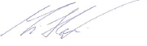

Priloga I Hansoku, Jogai, Mubobi

Hansoku
Ippon Shobu | Ippon Han Shobu | Sanbon Shobu
Prvič:  Aka (Shiro) Keikoku | Prvič:  Aka (Shiro) Keikoku | Prvič:  Aka (Shiro) Keikoku
Drugič:  Aka (Shiro) Hansoku Chui  Shiro (Aka) Waza-ari | Drugič:  Aka (Shiro) Hansoku Chui  Shiro (Aka) Waza-ari | Drugič:  Aka (Shiro) Hansoku Chui  Shiro (Aka) Waza-ari
Tretjič:  Aka (Shiro) Hansoku  Shiro (Aka) No Kachi | Tretjič:  Aka (Shiro) Hansoku  Shiro (Aka) No Kachi | Tretjič:  Aka (Shiro) Hansoku  Shiro (Aka) No Kachi

Jogai
Ippon Shobu | Ippon Han Shobu | Sanbon Shobu
Prvič:  Aka (Shiro) jogai ikkai | Prvič:  Aka (Shiro) jogai ikkai | Prvič:  Aka (Shiro) jogai ikkai
Drugič:  Aka (Shiro) jogai nikai  Shiro (Aka) Waza-ari | Drugič:  Aka (Shiro) jogai nikai  Shiro (Aka) Waza-ari | Drugič:  Aka (Shiro) jogai nikai  Shiro (Aka) Waza-ari
Tretjič:  Aka (Shiro) jogai sankai  Shiro (Aka) No Kachi | Tretjič:  Aka (Shiro) jogai sankai  Shiro (Aka) No Kachi | Tretjič:  Aka (Shiro) jogai sankai  Shiro (Aka) No Kachi

Mubobi / Muki Ryoku
Ippon Shobu | Ippon Han Shobu | Sanbon Shobu
Prvič:  Aka (Shiro) Mubobi Ikkai | Prvič:  Aka (Shiro) Mubobi Ikkai | Prvič:  Aka (Shiro) Mubobi Ikkai
Drugič:  Aka (Shiro) Mubobi Nikai  Shiro (Aka) Waza-ari | Drugič:  Aka (Shiro) Mubobi Nikai  Shiro (Aka) Waza-ari | Drugič:  Aka (Shiro) Mubobi Nikai  Shiro (Aka) Waza-ari
Tretjič:  Aka (Shiro) Mubobi Sankai  Shiro (Aka) No Kachi | Tretjič:  Aka (Shiro) Mubobi Sankai  Shiro (Aka) No Kachi | Tretjič:  Aka (Shiro) Mubobi Sankai  Shiro (Aka) No Kachi

Japonski izrazi:
Ikkai = prvič, Nikai = drugič, Sankai = tretjič

Priloga II Izrazoslovje in gestikulacija

Shobu hajime – začetek borbe
Po izreku SHUSHIN stopi korak nazaj.

Ato shibaraku – ostalo je še samo malo časa
Časomerilec da znak 30 sekund pred iztekom časa in takrat SHUSHIN izreče ATO SHIBARAKU.

Yame – stop
Prekinitev ali konec borbe. Ko SHUSHIN izreče Yame, z roko zamahne vertikalno od zgoraj navzdol (sekajoči gib).

Moto no ichi – na svoje mesto
Tekmovalci in SHUSHIN se vrnejo na svoja mesta.

Tsuzukete – nadaljevanje borbe
Ukaz za nadaljevanje borbe, če pride do samovoljne prekinitve.

Tsuzukete hajime – nadaljevanje borbe (začetek)
SHUSHIN stoji vzravnano in z eno nogo stopi nazaj. Ko izgovori TSUZUKETE, iztegne obe roki, dlani so obrnjene navznoter. Ko izgovori HAJIME, z obema roka hitro zamahne skupaj in se takoj umakne nazaj.

Shugo – sklic FUKUSHIN-ov
SHUSHIN skliče FUKUSHIN-e v primeru razprave, diskvalifikacije, konca borbe ali dosojanja SHIKKAKU.

Hantei – odločitev
SHUSHIN zahteva odločitev, z dvema kratkima piskoma s piščalko. Takrat FUKUSHIN-i pokažejo svojo odločitev z zastavicami, SHUSHIN istočasno pokaže svojo odločitev z roko.

Hiki wake – nedoločen rezultat
V primeru neodločenega rezultata po HANTEI, SHUSHIN dosodi HIKI WAKE – prekriža roki in ju nato iztegne na stran, z dlanmi obrnjenimi navzgor.

Torimasen – ni primerna tehnika za točko
SHUSHIN prekriža roke in nato iztegne v sekajoči gesti, z dlanmi obrnjenimi navzdol.

Encho-sen – podaljšek
SHUSHIN napove začetek podaljška z ukazom SHOBU HAJIME.

Aiuchi – sočasni tehniki za točko
Nobene od tekmovalcev ne prejme točke. SHUSHIN to pokaže z gesto – pesti približa drugo drugi pred seboj.

Aka (Shiro) no kachi – rdeči (beli) zmaga
SHUSHIN dvigne roko na strani tekmovalca, ki zmaga.

Aka (Shiro) ippon – rdeči (beli) doseže točko
SHUSHIN dvigne roko v zrak pod kotom 45 stopinj na strani tekmovalca, ki je dosegel točko.

Waza-ari – rdeči (beli) je dosegel polovico točke, ki ni dovolj za IPPON.
SHUSHIN iztegne roko navzdol pod kotom 45 stopinj na strani tekmovalca, ki je dosegel točko.

Keikoku – opozorilo brez kazni
SHUSHIN pokaže s kazalcem v smeri tekmovalca, po kotom 45 stopinj navzdol.

Hansoku-chui – opozorilo s kaznijo
SHUSHIN pokaže s kazalcem horizontalno v smeri tekmovalca in drugemu dosodi WAZA-ARI.

Hansoku – kazen
SHUSHIN pokaže s kazalcem v smeri tekmovalca, po kotom 45 stopinj navzgor. Drugemu tekmovalcu dosodi zmago.

Jogai – izstop iz tekmovalnega območja
SHUSHIN pokaže s kazalcem na stran tekmovalca, da pokaže, da je tekmovalec prestopil črto.

Shikkaku – diskvalifikaciji (»zapusti dvorano«)
SHUSHIN najprej pokaže s kazalcem v smeri tekmovalca, po kotom 45 stopinj navzgor, nato pokaže na stran, z izrazom AKA (SHIRO) SHIKKAKU. Nato naznani zmago drugega tekmovalca.

Kiken – predaja
SHUSHIN pokaže 45 stopinj navzdol, proti začetnemu položaju tekmovalca.

Mubobi – ogrožanje samega sebe
Ni pripravljen z borbo.

Muki Ryoku – izogibanje
Ni borbenega duha.

Priloga III Sodniška pravila za kumite

IPPON
Definicija: Močna in natančna tehnika TSUKI, UCHI in KERI, izvedena v smeri JODAN (glava) ali CHUDAN (trebuh, stranski del ali hrbet), ki zadovoljuje sledeče kriterije:
- Pravilen položaj telesa in odnos.
- Borbeni duh in zbranost (ZANSHIN).
- Dobra distanca in trenutek (timing).
- Dober kot tehnike (idealno pod kotom 90 stopinj proti tarči).

Moč oz. učinkovitost tehnike ima prednost pred zahtevnostjo, kompleksnostjo tehnike.

V sledečih primerih dosodimo IPPON:
- Ko je napad izveden na način DE-AI (proti napad, preden drugi tekmovalec dokončno izvede svoj napad) – napadalec »pade« na tehniko.
- Če je bil nasprotnik v položaju MUBOBI (brez obrambe).
- Če je nasprotnik izgubil stabilnost ali je padel zaradi izvedenega meta.
- Po učinkovitem RENZOKU-WAZA (zaporedne tehnike). Npr. dvojni udarec.

WAZA-ARI
Definicija: WAZA-ARI je tehnika, ki je nekoliko slabša kot IPPON. Ne pomeni 50% IPPON-a.

Dodatno pojasnilo
IPPON ne more biti dosojen za JODAN udarec z nogo, ki nima moči, ali za tehnike, ki niso izvedene pod kotom 90 stopinj na tarčo. V teh primerih se lahko dosodi WAZA-ARI.

Točke se ne dosodi, če je udarec izveden s spodnji delom noge (piščal) v telo ali če nasprotnik ujame nogo, preden jo napadalec uspe vrniti.

Opombe

- YAME (stop)
Konec borbe naznani SHUSHIN.

- BASSOKU (kazen)
SHUSHIN ima pravico, da dosodi kazni, dokler je tekmovalec na tekmovalnem območju. Tekmovalec lahko prejme kazen tudi kasneje, ampak izključno s strani sodniškega odbora.

- JOGAI (prestop iz tekmovalnega območja)
Če sta oba tekmovalca zunaj tekmovalnega območja, se točka ne more dosoditi. Če je eden tekmovalec znotraj tekmovalnega območja, drugi pa zunaj, in če tekmovalec znotraj območja izvede točko, prede sodnik zakliče YAME, sodnik dosodi točko tekmovalcu, ki je izvedel tehniko, ter JOGAI tekmovalcu, ki je prestopil.

- AIUCHI (istočasno izveden učinkovit napad)
Za AIUCHI se ne dosodi točk. Ampak, če eden od tekmovalcev izvede učinkovito tehniko, drugi pa tehniko za HANSOKU, prvi tekmovalec prejme točko, drugi pa kazen.

- HANSOKU (prepovedana tehnika)
Če tekmovalec izvede prepovedano tehniko (HANSOKU) po tem, ko izvede tehniko za točko, s tem izgubi točko in sodnik dosodi kazen, ne glede na to, koliko je minilo med točko in kaznijo (ampak seveda v isti akciji).

- ZANSHIN (zbranost)
Če tekmovalec obrne hrbet proti nasprotniku, ko izvede tehniko za točko, se to razume kot stanje brez ZANSHIN-a. Sodnik točke ne dosodi, dosodi pa MUBOBI.

- Za sledeče tehnike ni točk:
- Tehnike, ki so izvedene v gibanju nazaj. To kaže na to, da tekmovalec ni dovolj zbran in osredotočen.
- OKIZUKI (statični udarec) in OKIUCHI (statični zamah), ki lahko ima dober trenutek (timing), ampak ni hitrosti in moči.

- Kontakt brez obrambe
Kontakt je prepovedan in kaznovan s kaznijo. Ampak če tekmovalec ni izvedel obrambe proti napadu, mu lahko SHUSHIN dosodi MUBOBI.

- Kontakt, ki povzroči krvavitev
Ne glede na to, kako dober je napad, če nasprotnik teče kri, napadalec prejme kazen.

- Poškodba
SHUSHIN mora opazovati poškodovanega. Npr. dolžnost SHUSHINA je, da ve, ali je za krvavitev kriv trenutni napad ali pretekli napad.

- Nekontrolirana tehnika
Tudi če ne povzročijo kontakta, lahko tekmovalci za take tehnike prejmejo KEIKOKU ali drugo kazen.

- Tekmovalec, ki je v predhodni borbi zmagal zaradi diskvalifikacije nasprotnika, prejme oznako na svoji izkaznici (odreže se mu rob izkaznice).

- Tekmovalci morajo biti nepoškodovani v prvi borbi (brez prevez in povojev). Po prvi borbi lahko imajo prevezo, a le z dovoljenjem uradnega zdravnika.

- Strogo prepovedana dejanja:
- Tehnike metov, ki ne omogočajo varnega padca.
- Tehnike, ki ogrožajo nasprotnika.
- Nesramna in provokativna dejanja. Če se tekmovalec, trener ali član ekipe vede neprimerno, bo tekmovalec ali celotna ali del ekipe diskvalificiran.

- FUKUSHIN-i morajo pokazati samo to, kar so dejansko videli. Ne smejo sprejeti odločitve samo na podlagi dobrega trenutka tehnike, brez da bi videli, kje točno je pristala pest ali stopalo. FUJYUBUN (ni dovolj) je mnenje, ki temelji na tem, kar smo videli. MIENAI (nisem videl) ni mnenje, ampak je dejstvo.

- Zelo pomembno je, da se tekmovalca priklonita pred in po borbi. Če tega ne storita, jih mora SHUSHIN k temu pozvati.

- Če se tekmovalec hvali po doseženi točki (npr. dvignjene roke ipd.), mu lahko SHUSHIN točko odvzame.

Priloga IV Sodniška pravila za Yakusoku Kumite

Tekmovalci morajo slediti principom SKIF. Če uporabljajo druge tehnike, prejmejo nižje točke. YAKUSOKU KUMITE (dogovorjena borba) mora biti izveden pravilno kot kata, poleg tega pa morajo sodniki opazovati:
- borbeni duh,
- dinamičnost,
- koncentracijo.

Koordinacija (gibanje, moč, zavzetost in dihanje) tekmovalnega para je pomemben kriterij za ocenjevanje. KIHAKU (borbeni duh), ZANSHIN in vedenje se mora upoštevati pri ocenjevanju.

KIHON IPPON KUMITE
Vrstni red napadov je določen v tekmovalnih pravilih. KIHON IPPON kumite zahteva osnovno natančnost in moč udarcev TSUKI (udarec z roko), KERI (brca), UKE (blokada), stav in položaj telesa. Poleg omenjenega zahteva pravilen:
- položaj,
- stav,
- napadalne in obrambne tehnik.

JIYU IPPON KUMITE
Poleg zgoraj omenjenega mora vsebovati:
- Pravilen MAAI (distanca)
- Dober trenutek (timing)
- TENSHIN (pravilne rotacije telesa)
- TAI-SABAKI (premikanje telesa)

Kazenske točke
- Pravilen vrstni red tehnik, a tehnike so neučinkovite (-0,1)
- Dobre tehnike, ampak nekoliko drugačne od principov SKIF (-0,1)
- Učinkovite tehnike, ampak drugačne od principov SKIF (-0,1)
- Slabe in napačne tehnike (-0,2)

Priloga V Kata

Obvezne kate
Heian Shodan
Heian Nidan
Heian Sandan
Heian Yondan
Heian Godan
Tekki Shodan

Shitei Kata
Bassai Dai
Kanku Dai
Enpi
Jion

Ostale kate
Tekki Nidan Tekki Sandan
Bassai sho Kanku sho
Jitte Chinte
Ji'in Unsu
Meikyo Hangetsu
Gankaku Sochin
Nijushiho Wankan
Gojushiho dai Gojushiho sho
Seienchi Seipai
Gankaku sho Nijuhachi

Priloga VI Sodniška pravila za kate

Pri ocenjevanju kat morajo sodniki upoštevati knjigo Soke Kanazawe »Karate – the complete Kata«. Ocena kate mora temeljiti na oceni celotnega nastopa, hkrati pa je treba upoštevati izvedbo vsake tehnike. Pri ocenjevanje je treba upoštevati sledeče:
- Pravilnost
- Hitrost
- Moč (KIME)
- Duh (zavzetost)

Povprečni odbitki (lahko je več ali manj)
- Brez priklona na začetku in koncu kate (-0,1)
- Neprimeren izgled (-0,1)
- Napačen primik noge na začetku / koncu kate (-0,1)
- Prestop linije tekmovalnega območja (razen v primeru, ko tekmujeta dva tekmovalca hkrati ali kata tim) (-0,1)
- Zaključek kate na drugačnem mestu od izhodiščnega (-0,1)
- Brez KIAI-a (-0,1)
- Pretirano izraženo dihanje in HIKITE (vračanje roke) z udarci ob telo (-0,1)
- Pretirano poudarjanje določenih akcij (-0,1)
- Pretirane spremembe ritma (-0,1)
- Kratko obotavljanje pred naslednjim gibom (-0,1)
- Očitna zaustavitev med izvajanje (-0,2)
- Rahla izguba ravnotežja s takojšnjim popravkom (-0,1 do -0,3)
- Večja izguba ravnotežja s takojšnjim popravkom (-0,2 do -0,4)
- Popolna izguba ravnotežja brez rešitve (-0,3 do -0,5)
- Napaka, a takojšnji popravek in nadaljevanje (-0,2)
- Dokončana kata, a z napačnim vrstnim redom tehnik (-0,5)
- Številne večje napake (-1,0)
- Nedokončana kata (diskvalifikacija)
- Izvajanje druge kate, kot jo je tekmovalec napovedal (diskvalifikacija)
- Izguba pasu pred HANTEI (diskvalifikacija)
- Napake v KAKIWAKE-UKE, MANJI-UKE, JYUJI-UKE (tehnike niso po SKIF principu) (-0,1). Če sta več kot dve tehnični napake, npr. pri MANJI in KAKIWAKE, je odbitek podvojen (-0,2)

V primeru tehničnih napak mora SHUSHIN sklicati FUKUSHIN-e, da se dogovorijo za odbitke.

Dodatek k oceni
Ko so zahtevnejše tehnike izvedene zelo dobro, sodniki zvišajo oceno za +0,1 do +0,3.
- Kanku-dai: dvojna brca
- Kanku-sho: skok
- Unsu: skok in MAWASHI-GERI v obratu
- Gankaku: obrat KOSHI-GAMAE
- Ostale podobno zahtevne tehnike

Kate ekipno
Sodniki morajo upoštevati sledeče:
- Vsa pravila, ki veljajo za kate posamezno, veljajo tudi za ekipno.
- Ritem in timing ne sme biti spremenjen z razlogom, da se člani ekipe uskladijo.
- Tekmovalci ne smejo uporabljati znakov za usklajevanje (npr. pretirano glasno dihanje).
- Za neusklajeno gibanje se odšteje med -0,1 in -0,2.

PREVOD UREJEN DNE: 06. 06. 2022

Sekretar za med. odnose SKIF zveze Slovenije  Mateja Breznik 5. DAN | Predsednik strokovnega sveta SKIF zveze Slovenije  Shihan Ivan Čerič 8. DAN – Hanshi

Priloga VII Gestikulacija

SHUSHIN

Gestikulacija pri sojenju borb:

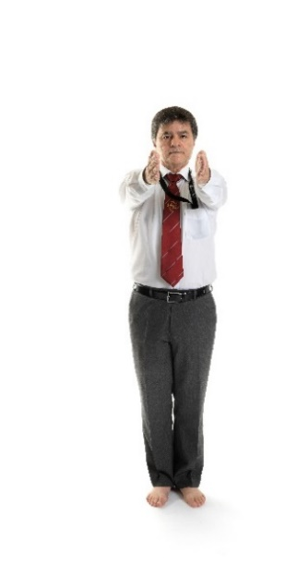  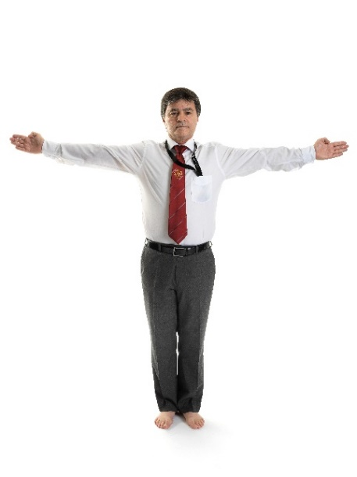 |  |  |  |  |  | 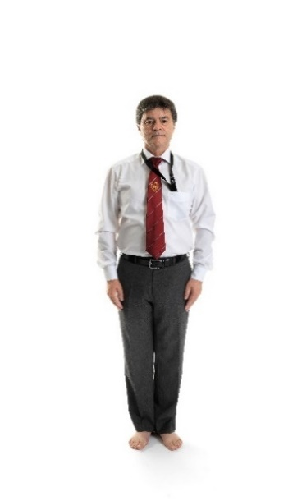
NAKAE  Iztegnjene roke od zunaj navznoter |  |  |  |  |  | SHOBU HAJIME  ENCHO SEN HAJIME  SAI SHIAI HAJIME  Stopala skupaj, dlani odprte
 | 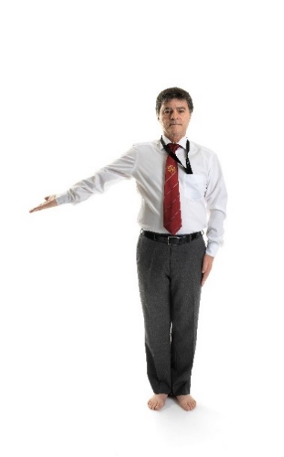
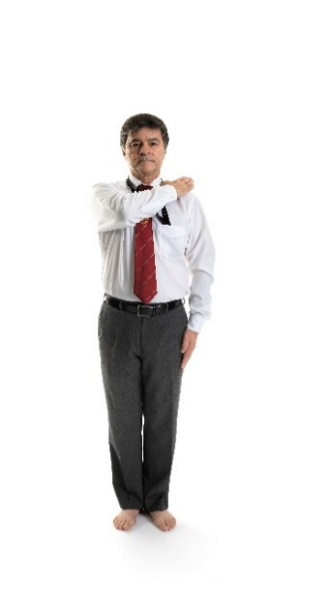 |  | 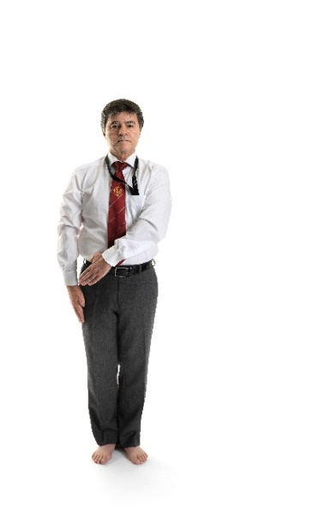 |  |  |  | 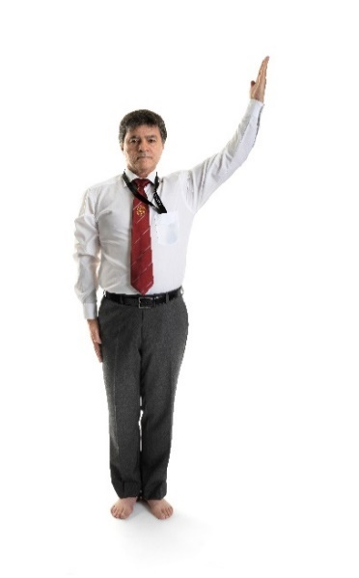
AKA WAZARI  Roka od ramena navzdol pod kotom 45° |  | SHIRO IPPON / SHIRO NO KACHI  Roka od boka navzgor pod kotom 135°
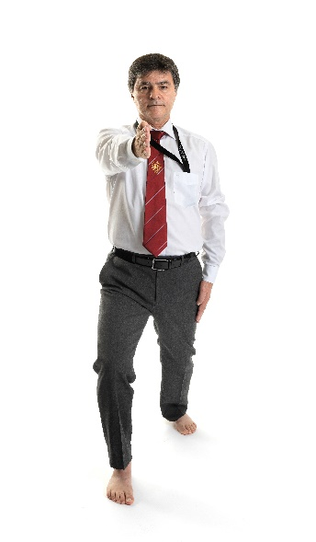 | 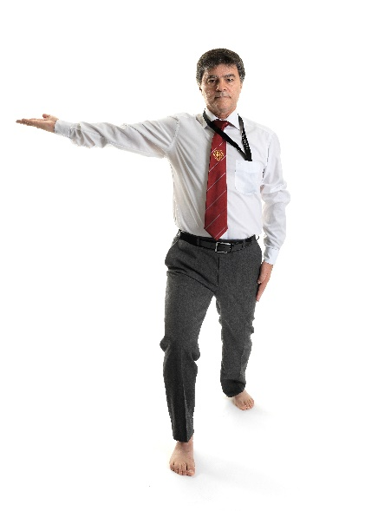 |  | 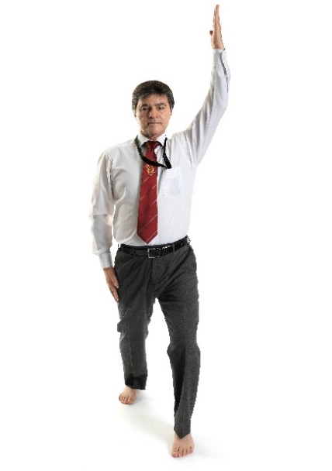
YAME  Zamah z roko navzdol | YAME (AKA WAZARI) |  |  |  | YAME (SHIRO IPPON)
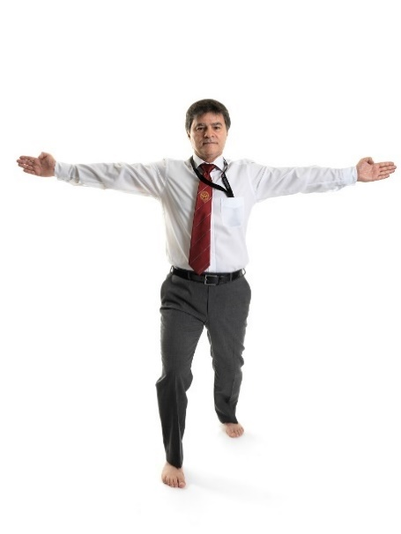 | 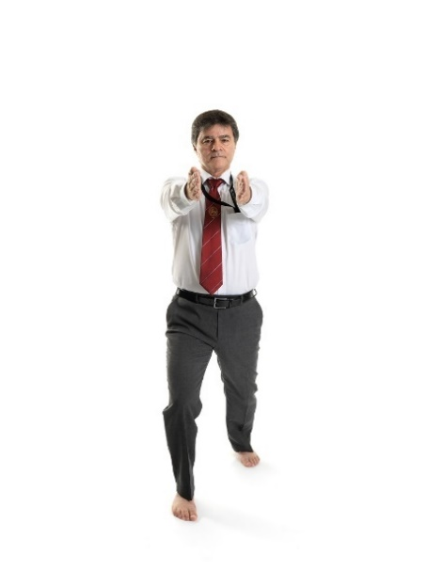 |  |  |  |  | 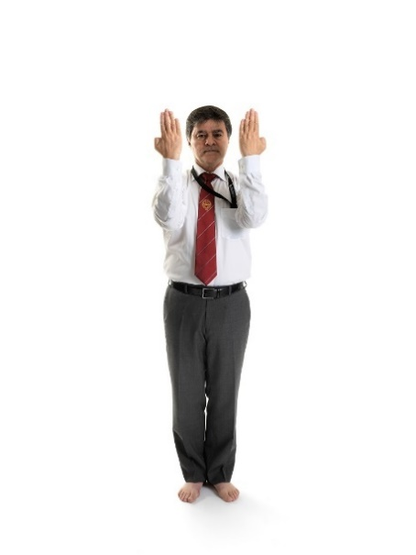
TSUZUKETE HAJIME  Iztegnjene roka od zunaj navznoter |  |  |  | FUKUSHIN SHUGO  Zamah od zunaj navznoter
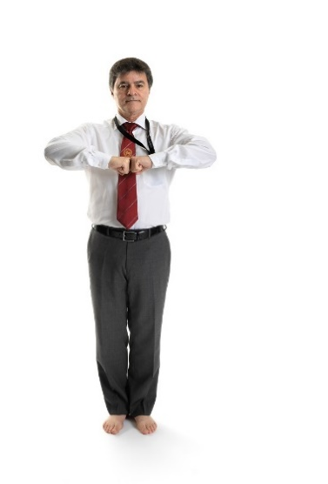 | 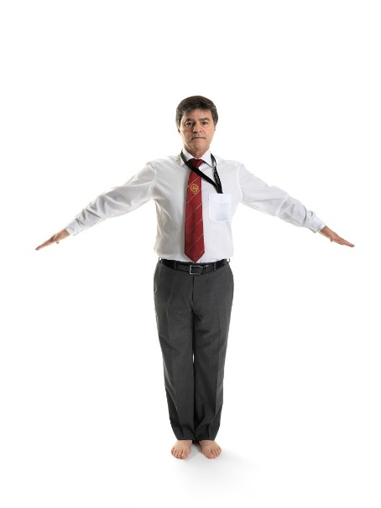 | 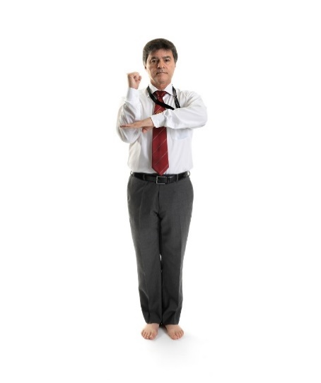 |  |  |  | 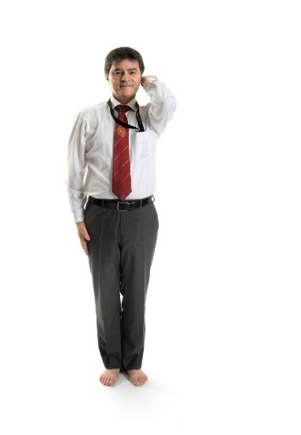
AI UCHI  Pesti skupaj pred telesom | TORIMASEN  Roke 45°, dlani obrnjene navzdol | AKA UKETERU  Blok AKA |  |  |  | SHIRO NUKETERU  SHIRO tehnika mimo
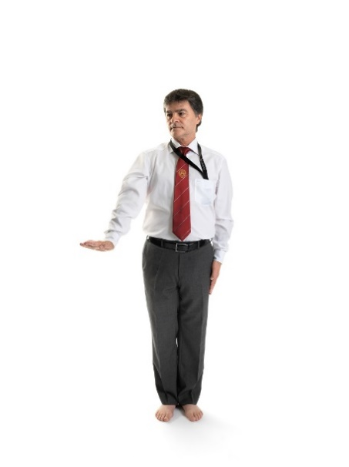 | 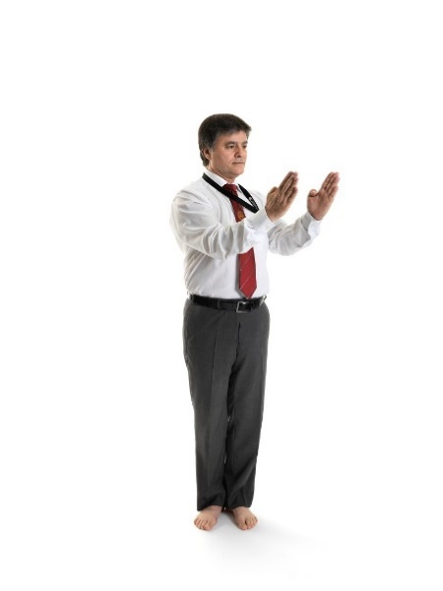 | 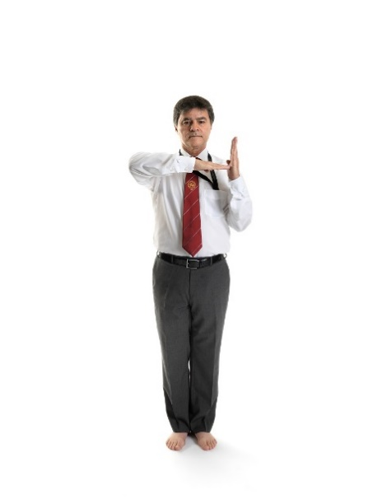
AKA JOWAI  AKA tehnika ni zadovoljiva | SHIRO MAAI  SHIRO tehnika predaleč | AKA HAI HAI  AKA prvi (hitrejši)
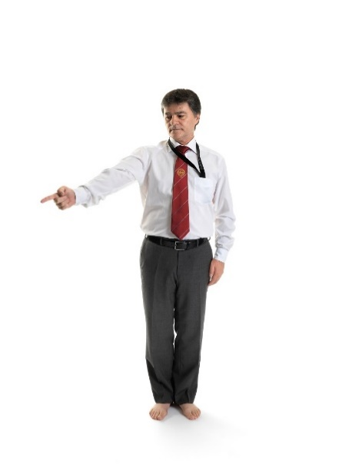 | 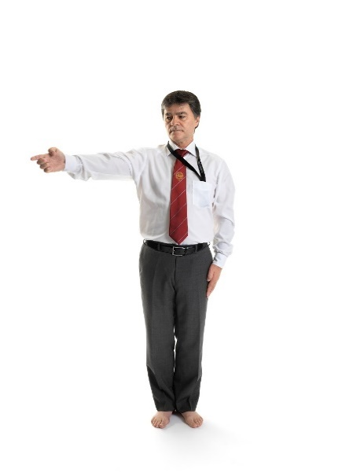 | 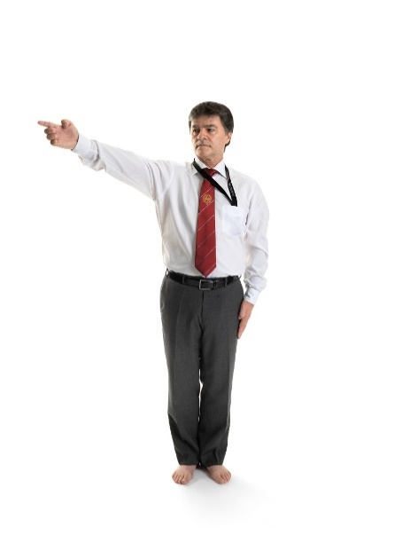 |  |  |  | 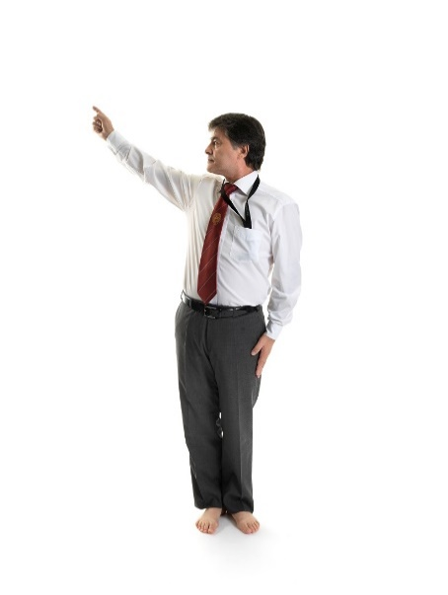
AKA KEIKOKU  S kazalcem v smeri nog napadalca | AKA HANSOKU CHUI  S kazalcem v smeri prsi napadalca | AKA HANSOKU  S kazalcem v smeri obraza napadalca |  |  |  | AKA SHIKKAKU  S kazalcem v smeri obraza napadalca, nato stran
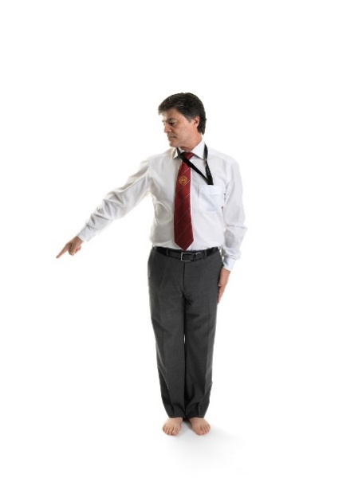 |  | 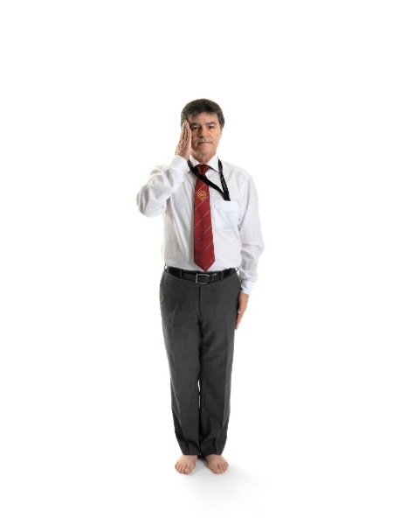
AKA JOGAI  S kazalcem v smeri roba borišča |  | AKA MUBOBI / AKA MUKI RYOKU  Dotik lica
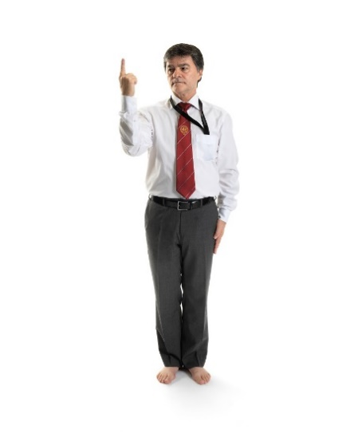 | 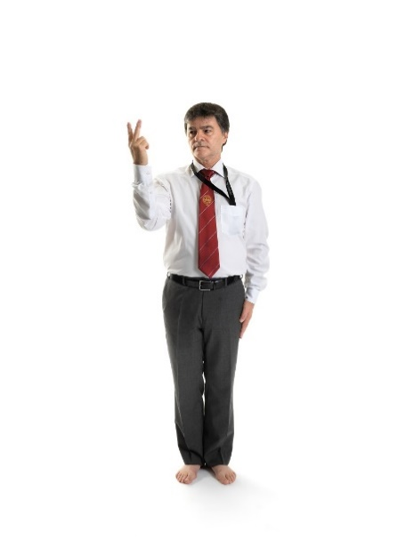 | 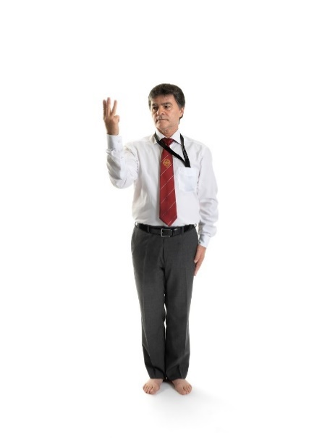
IKKAI  S kazalcem pokaži prvič | NIKKAI  S kazalcem in sredincem pokaži drugič |  | SANKAI  S kazalcem, sredincem in prstancem  pokaži tretjič
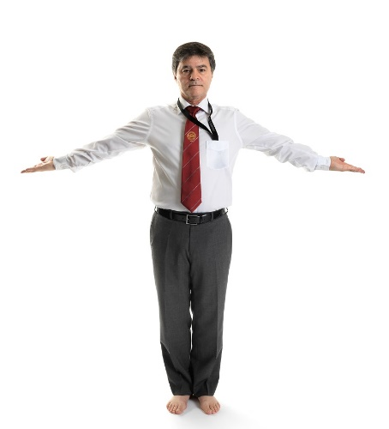
HIKIWAKE
Roke pod kotom 45°,
Dlani obrnjene navzgor

Gestikulacija pri sojenju kat:

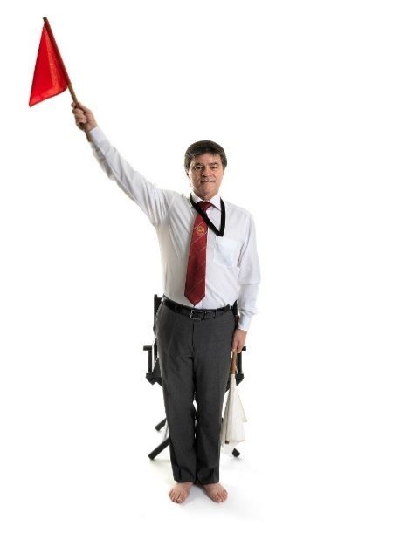 | 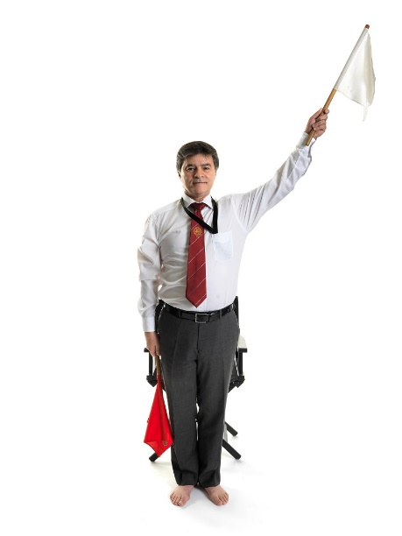
AKA NO KACHI  Vstane, stopi korak naprej in dvigne rdečo zastavico ravno v zrak | SHIRO NO KACHI  Vstane, stopi korak naprej in dvigne rdečo zastavico ravno v zrak

FUKUSHIN

Gestikulacija pri sojenju borb:

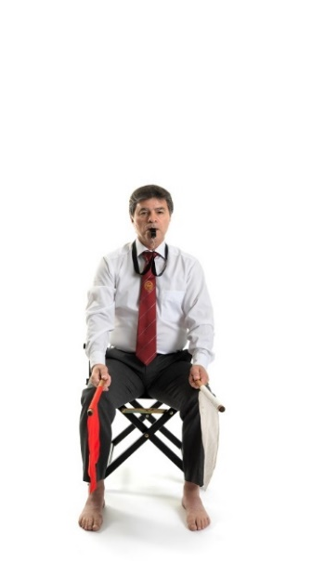 | 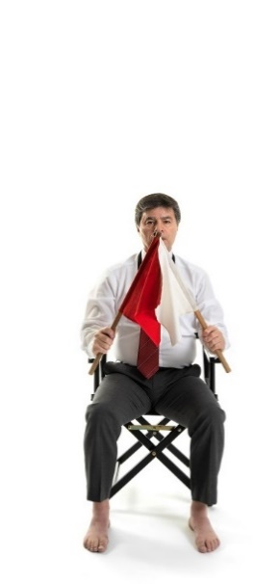 | 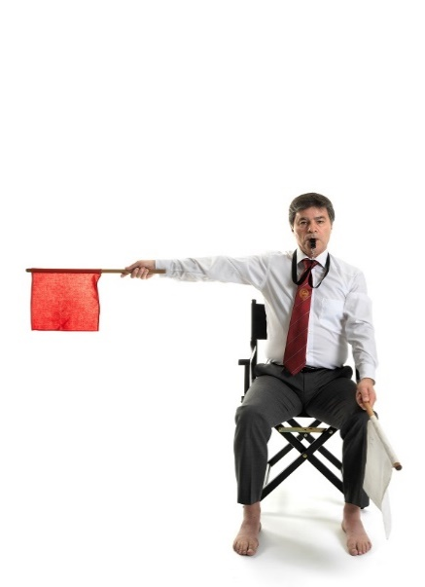 | 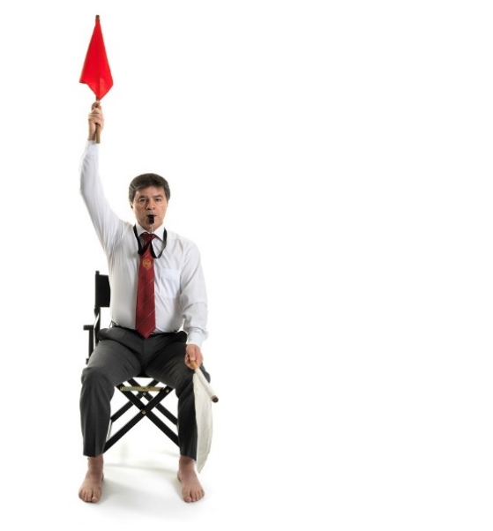
OSNOVNI POLOŽAJ | MIENAI  Zastavice skupaj pod očmi | AKA WAZARI  Roka naravnost ven v višini ramen |  | AKA IPPON  Roka ravno navzgor
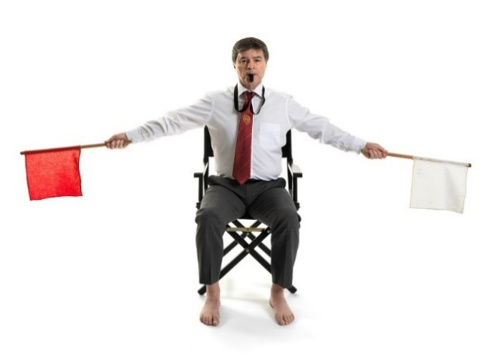 |  | 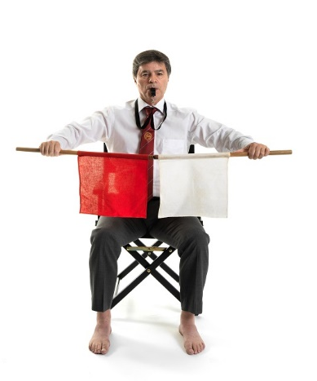 | 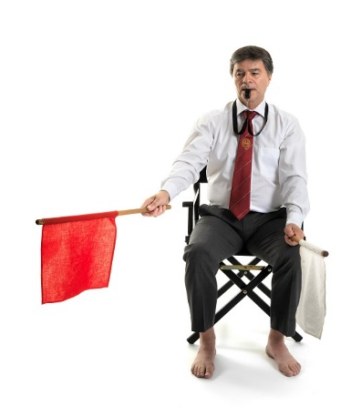
TORIMASEN  Zamah z zastavicami na obe strani |  | AI UCHI  Vrh zastavic skupaj | AKA JOWAI  Zamah z zastavico gor in dol
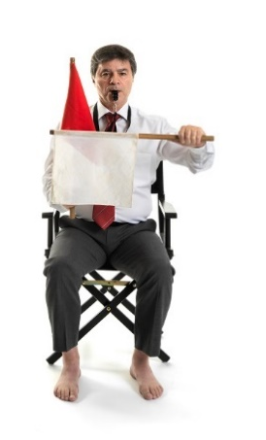 | 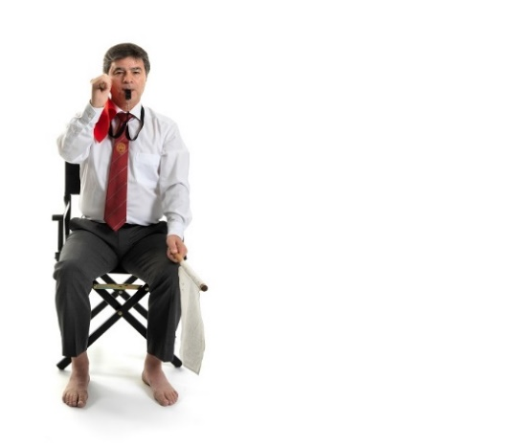 | 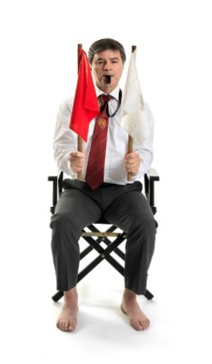 | 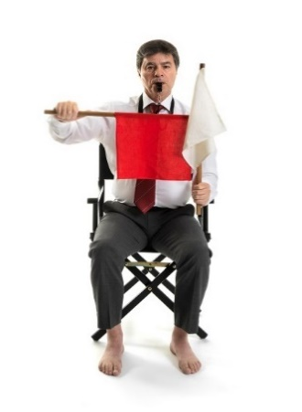
AKA UKETERU  Blok AKA | AKA NUKETERU  Tehnika AKA mimo | MAAI  Zastavice vzporedno narazen | AKA HAI HAI  Rdeča zastavica pod kotom 90°
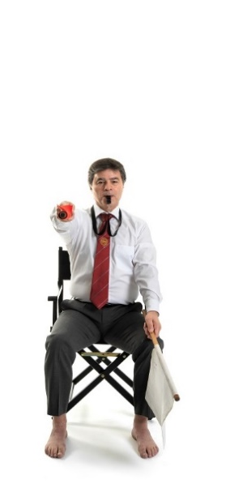 | 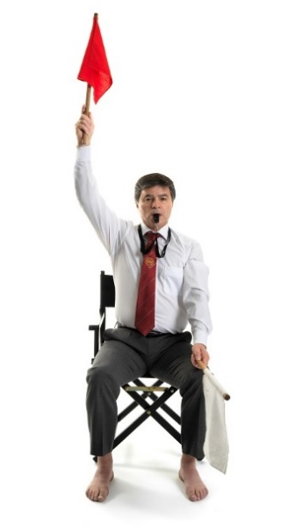 | 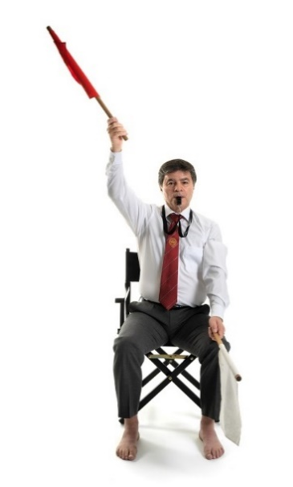
AKA KEIKKOKU  Majhen krog pred telesom | AKA HANSOKU CHUI  Majhen krog z iztegnjeno roko navzgor | AKA HANSOKU  AKA SHIKKAKU  Velik krog z iztegnjeno roko navzgor
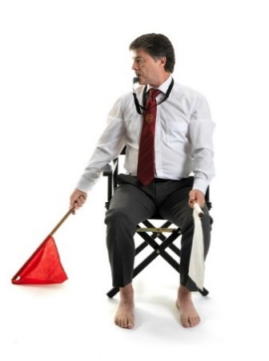 | 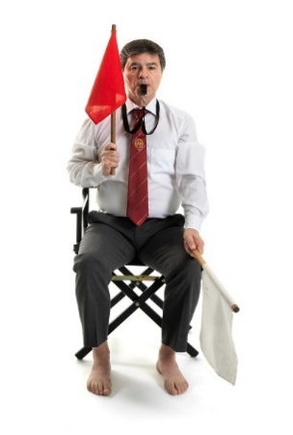 | 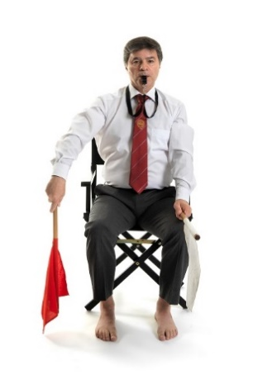
AKA JOGAI  Z zastavico pokaže  v smeri linije | AKA MUBOBI  Dotik lica z zastavico | AKA MUKI RYOKU  Kroženje z zastavico obrnjeno navzdol

Priloga VIII Shomen

Shomen je mesto spoštovanja v vsakem doju in tudi na turnirskih prizoriščih. Na turnirju tukaj sedijo častni gostje. Pri postavljanju prizorišča se prepričajte, da so vse sodniške mize obrnjene v smeri Shomen:

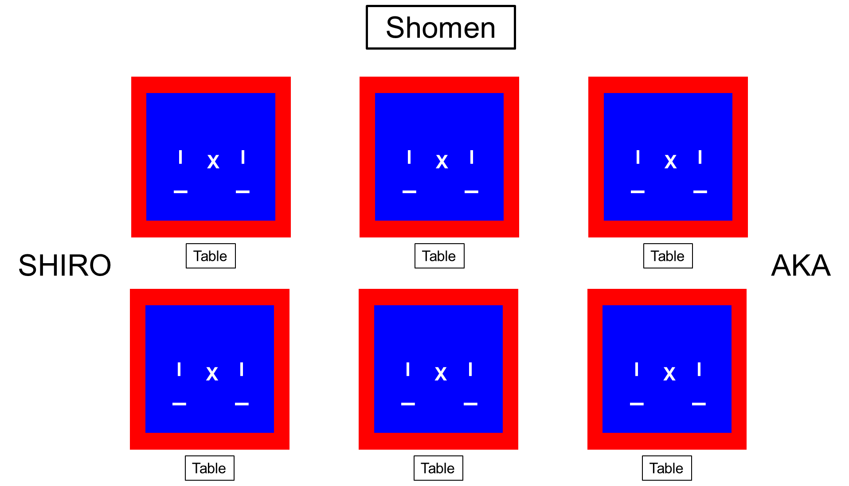

Pozdrav na začetku in ob zaključku kategorije se izvede po sledečem postopku:

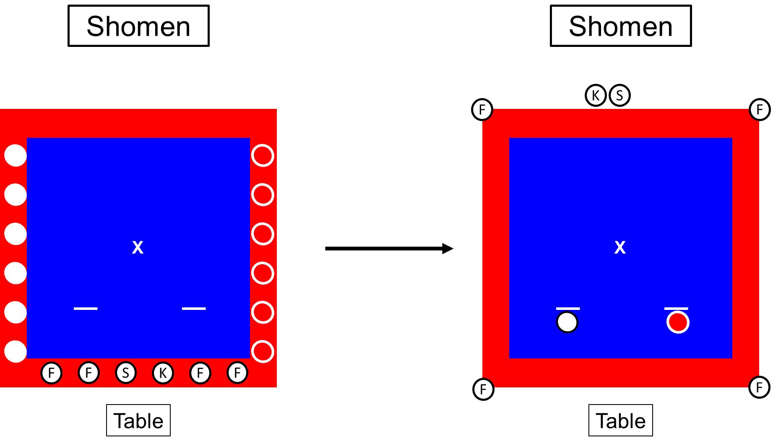 | Kata kvalifikacije  (KO-HAKU)  Tekmovalci se razvrstijo na strani AKA in SHIRO, kot so poklicani za prvi krog, sodniški zbor je obrnjen proti SHOMEN-u.  Po pozdravu SHUSHIN in KANSA prečkata borišče in se postavita tako, da sta s hrbtom obrnjena proti SHOMEN-u, FUKUSHIN-i pa zasedejo svoja mesta v štirih kotih.
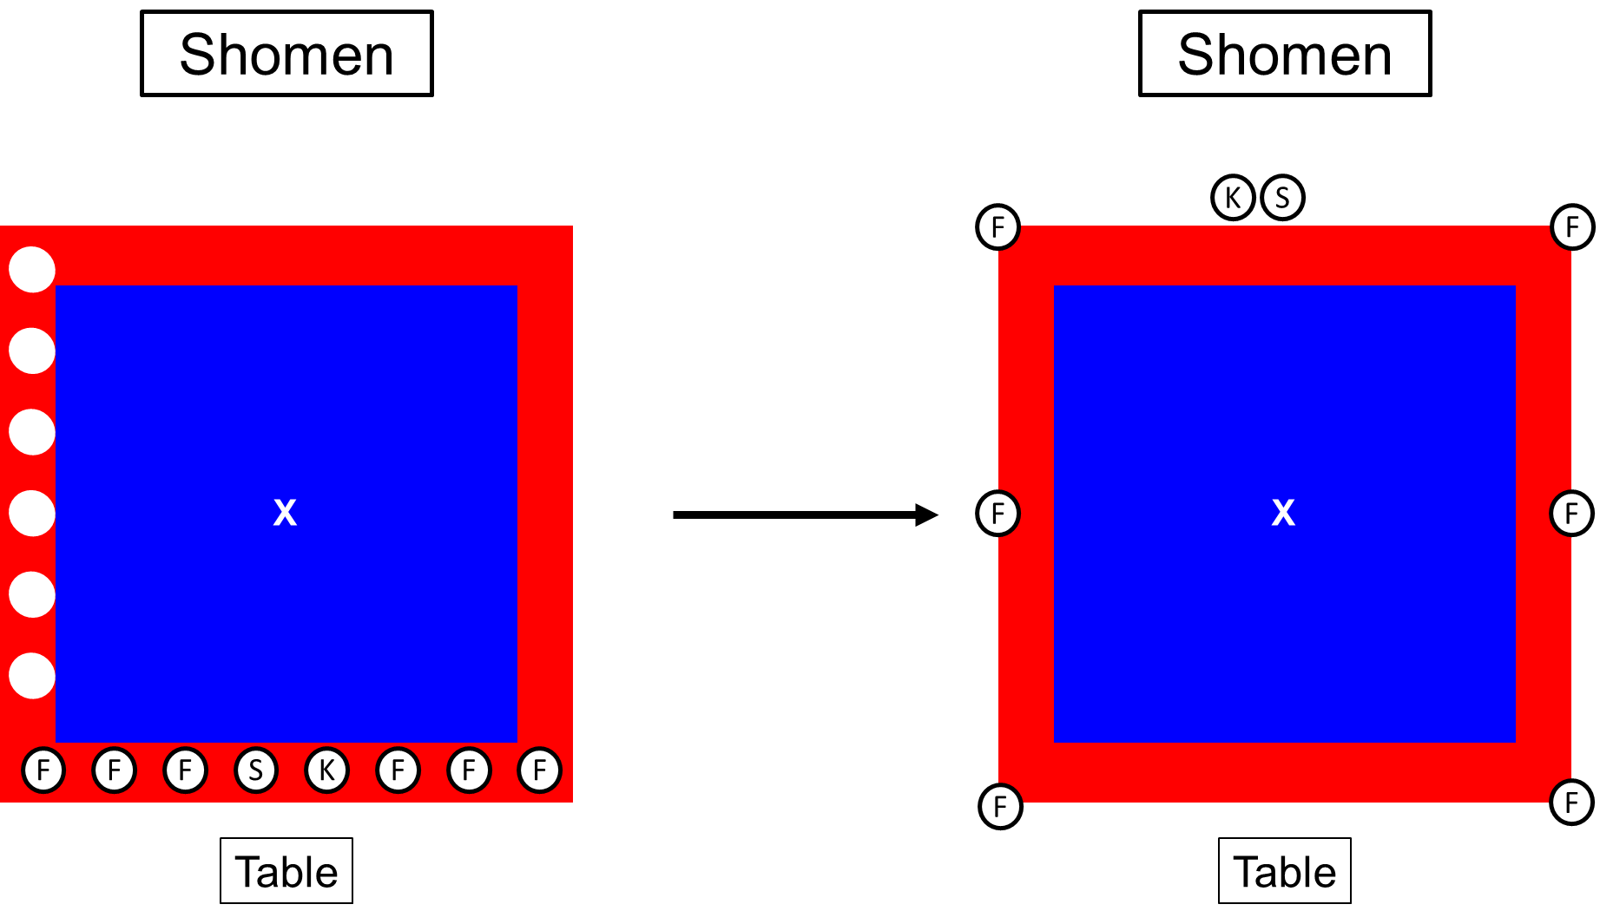 | Kata finale  Tekmovalci se postavijo v vrsto na strani SHIRO, sodniški zbor je obrnjen proti SHOMEN-u.  Po pozdravu SHUSHIN in KANSA prečkata borišče in se postavita tako, da sta s hrbtom obrnjena proti SHOMEN-u, FUKUSHIN-i pa zasedejo svoja mesta v štirih kotih (in na stranicah, če je 7 sodnikov).
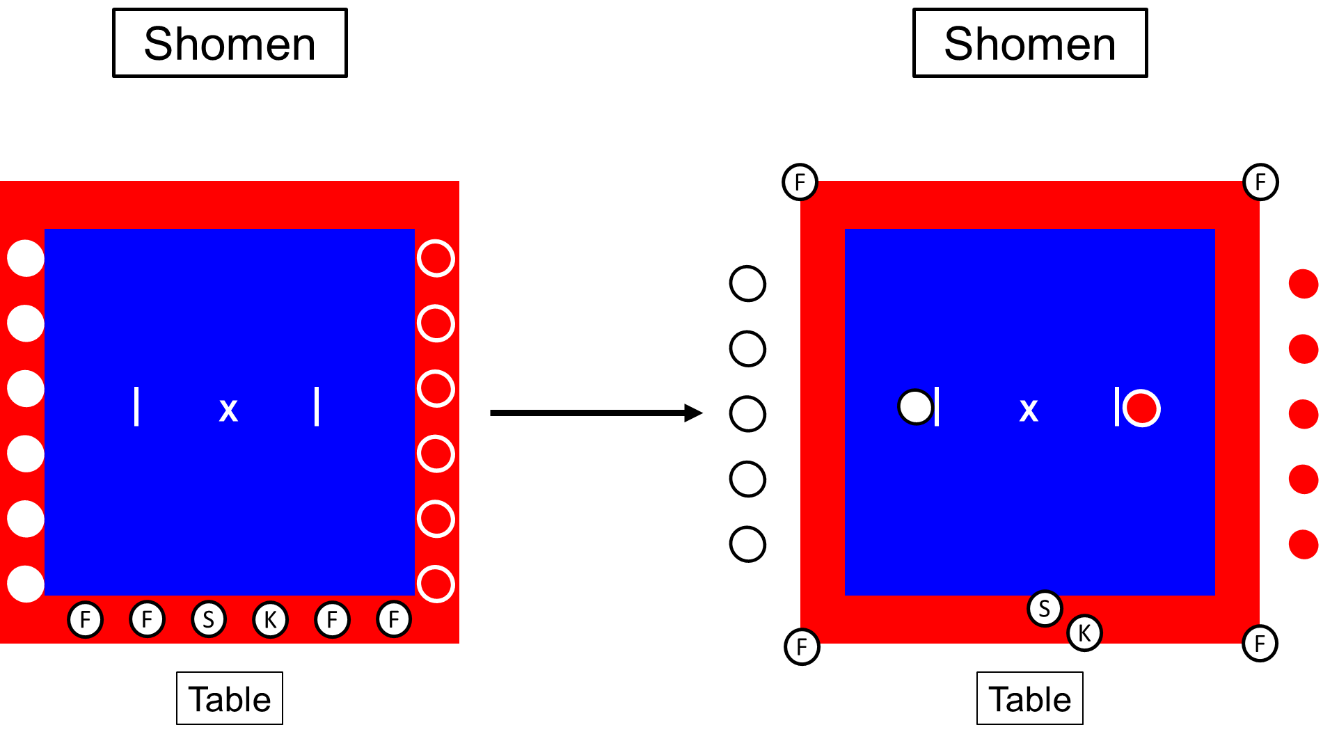 | Kumite  Tekmovalci se razvrstijo na strani AKA in SHIRO, kot so poklicani za prvi krog, sodniški zbor je obrnjen proti SHOMEN-u..  Po pozdravu se KANSA in FUKUSHIN-i usedejo na svoja mesta, medtem ko SHUSHIN zavzame svoj položaj na robu borišča, obrnjen proti SHOMEN-u.

